ANEXO 2 - ANÁLISIS DEL SECTOR

ANÁLISIS DEL SECTOR
Según el Decreto 1082 de 2015, en su artículo 2.2.1.1.1.6.1., el cual señala: “La Entidad Estatal debe hacer, durante la etapa de planeación, el análisis necesario para conocer el sector relativo al objeto del Proceso de Contratación desde la perspectiva legal, comercial, financiera, organizacional, técnica, y de análisis de Riesgo. La Entidad Estatal debe dejar constancia de este análisis en los Documentos del Proceso”, y el artículo 2.2.1.1.1.6.3. Evaluación del Riesgo “Evaluación del Riesgo. La Entidad Estatal debe evaluar el Riesgo que el Proceso de Contratación representa para el cumplimiento de sus metas y objetivos, de acuerdo con los manuales y guías que para el efecto expida Colombia Compra Eficiente”
Siguiendo las recomendaciones de Colombia Compra Eficiente a través de la Guía para Elaboración de Estudios del Sector, Manual para la Identificación y Cobertura del Riesgo en los Procesos de Contratación, Manual para determinar y verificar los requisitos habilitantes en los Procesos de Contratación, el Manual de la Modalidad de Selección y el manual de contratación de Parques Nacionales Naturales de Colombia, procede a realizar el presente Estudio del Sector como parte del Proceso de Contratación.
DENOMINACIÓN TÉCNICA DEL SERVICIO
Teniendo en cuenta el Clasificador de United Nations Standard Products and Services Code (UNSPSC) desarrollado por el Programa de las Naciones Unidas para el Desarrollo (PNUD) y la Corporación DUN & Bradstreet (D&B), el cual en su versión en español corresponde al portal de Colombia Compra Eficiente, el presente proceso se encuentra clasificado bajo las siguientes codificaciones:

CLASIFICACIÓN UNSPSC | SEGMENTO | FAMILIA | CLASE
72101500 | Servicio de edificación, construcción de instalaciones y  mantenimiento | Servicio de mantenimiento y reparaciones de construcciones e  instalaciones | Servicio de apoyo para la construcción.
72102900 | Servicio de edificación, construcción de instalaciones y  mantenimiento | Servicio de mantenimiento y reparaciones de construcciones e  instalaciones | Servicio de mantenimiento y reparación de instalaciones
72103300 | Servicio de edificación, construcción de  instalaciones y mantenimiento | Servicio de mantenimiento y reparaciones de  construcciones e instalaciones | Servicios de mantenimiento y reparación de infraestructura
72121100 | Servicio de edificación, construcción de  instalaciones y mantenimiento | Servicios de construcción de edificaciones no residenciales | Servicios de construcción de edificios comerciales y de oficina
72151300 | Servicio de edificación, construcción de instalaciones y  mantenimiento | Servicios de mantenimiento y construcción de comercio  especializado | Servicios de pintura e instalación de papel de colgadura
72151500 | Servicio de edificación, construcción de instalaciones y  mantenimiento | Servicios de mantenimiento y construcción de comercio  especializado | Servicios de sistemas eléctricos
72151900 | Servicio de edificación, construcción de instalaciones y  mantenimiento | Servicios de mantenimiento y construcción de come | Servicios de albañilería y mampostería
72152300 | Servicio de  edificación, construcción de | Servicios de  mantenimiento y construcción de | Servicios de carpintería

ASPECTOS ECONÓMICOS DEL SECTOR ASPECTOS GENERALES
La construcción de obras de ingeniería civil es una actividad económica que incide en el crecimiento y desarrollo de un país. La medición y el análisis de su comportamiento son importantes en el diseño de políticas macroeconómicas y la elaboración de planes y programas gubernamentales. Por ende, las estadísticas derivadas de la inversión en el sector resultan indispensables para la toma de decisiones de las autoridades y del público en general.
De acuerdo con lo anterior, el Departamento Administrativo Nacional de Estadística (DANE), en su interés de extender sus fronteras temáticas, en el año 2018 consolidó la metodología para el cálculo del Indicador de Producción de Obras Civiles (IPOC) con el propósito de conocer el comportamiento trimestral de la producción de las obras de ingeniería civil, a partir del seguimiento de los proyectos en ejecución a nivel nacional, directamente desde los avances del proceso productivo de la obra. De esta manera, el indicador se enfoca en cuantificar la producción del subsector de obras civiles, siguiendo el principio de causación, fortaleciendo así el cálculo de los indicadores coyunturales y de los agregados económicos como el Producto Interno Bruto Sectorial (PIB).
El cálculo del IPOC se realiza para cada uno de los grupos de obra según la clasificación central de productos (CPC V2.1 A.C): 530201 Carreteras, calles, vías férreas y pistas de aterrizaje, puentes, carreteras elevadas y túneles; 530202 Puertos, canales, presas, sistemas de riego y otras obras hidráulicas (acueductos); 530203 Tuberías para la conducción de gas a larga distancia, líneas de comunicación y cables de poder; tuberías y cables locales, y obras conexas; 530204 Construcciones en minas y plantas industriales y 530205 Instalaciones al aire libre para deportes y esparcimiento; y otras obras de ingeniería civil. En este sentido, las variables calculadas son el índice total nacional, por grupos de obra y 15 subclases, variaciones y contribuciones trimestrales, anuales, año corrido y doce meses.
NOTA METODOLÓGICA
La estimación de la producción a precios constantes corresponde a deflactar el IPOC a precios corrientes a partir del Índice de Costos de Obras Civiles (ICOCIV). (Para más información, remítase al final del presente documento a la sección “Nota metodológica – Cálculo Indicador de Producción de Obras Civiles IPOC a precios constantes.”).
Resultados generales
Variación anual (II trimestre 2026 Pr / II trimestre 2025)
Durante el segundo trimestre de 2026, la producción de obras civiles a precios constantes registró un crecimiento de 17,1%, frente al mismo trimestre de 2025 (Anexo A3).
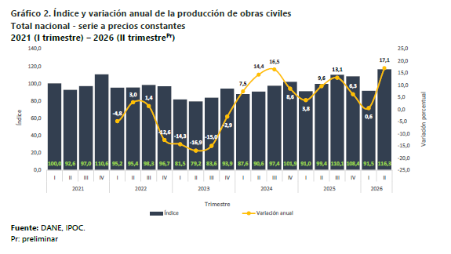

Variación y contribución anual por tipo de construcción (II trimestre 2026pr / II trimestre 2025)
El crecimiento de 17,1% en la producción de las obras civiles a precios constantes con respecto al segundo trimestre de 2025, se explica por el comportamiento positivo en tres de los cinco grupos de obra: el grupo Instalaciones al aire libre para deportes y esparcimiento; y otras obras de ingeniería civil presentó un aumento de 158,3% y sumo 13,6 p.p. a la variación anual a precios constantes; el grupo de Carreteras, calles, vías férreas y pistas de aterrizaje, puentes, carreteras elevadas y túneles registró un incremento en su producción anual de 18,7% y aportó 8,6 puntos porcentuales (p.p.) a la variación anual y el grupo de Puertos, canales, presas, sistemas de riego y otras obras hidráulicas (acueductos) incrementó su producción en 43,0% y aportó 3,0 p.p. a la variación anual (17.1%).
En contraste, el grupo de Tuberías para la conducción de gas a larga distancia, líneas de comunicación y cables de poder; tuberías y cables locales, y obras conexas, contrajo su producción en 18,9% y restó 2,6 p.p. a la variación anual; así mismo, el grupo de Construcciones en minas y plantas industriales contrajo su producción en 22,7% y restó 5,6 p.p. a la variación anual. (Anexo A3).
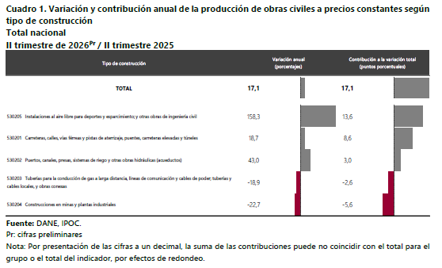
Variación y contribución anual a precios constantes por producto, 15 subclases CPC versión 2.1 A.C (II trimestre 2026Pr / II trimestre 2025)
La tabla 1 muestra las variaciones anuales a precios constantes y contribuciones al total nacional y a los cinco grupos de obras civiles de cada una de las 15 subclases enmarcadas en la CPC versión 2.1 actualizada para Colombia. Se evidencia que 9 de las 15 subclases presentaron incrementos en su producción con respecto al mismo trimestre del año anterior, mientras que 6 subclases registraron descensos en su producción (Anexo A4.1).
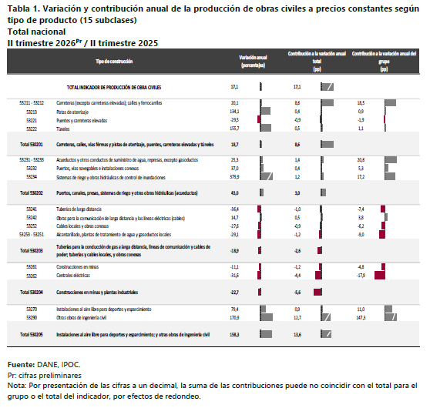
El incremento en la producción anual de las obras civiles a precios constantes de 17,7% con respecto al segundo trimestre de 2025, está explicado por las subclases de la siguiente manera:
En el grupo 530201 Carreteras, calles, vías férreas y pistas de aterrizaje, puentes, carreteras elevadas y túneles, la subclase carretera (excepto carreteras elevadas); calles y ferrocarriles presentó una variación en su producción de 20,1% y sumó 8,6 p.p. a la variación anual total y 18,5 p.p. a la variación anual del grupo. Por su parte, túneles presentó un incremento en su producción con respecto al II trimestre de 2025 en un 155,7% y aportó 0,5 p.p. a la variación anual total y 1,1 p.p. a la variación anual del grupo y finalmente la subclase pistas de aterrizaje presentó una variación en su producción de 134,1% y sumó 0,4 p.p. a la variación anual total y 0,9 p.p. a la variación anual del grupo.
En el grupo 530202 Puertos, canales, presas, sistemas de riego y otras obras hidráulicas (acueductos), la variación del grupo fue positiva (43,0%), la subclase acueductos y otros conductos de suministro de agua, represas, excepto gasoductos presentó una variación en su producción de 25,3% y sumó 1,4 p.p. a la variación anual total y 20,6 p.p. a la variación anual del grupo. De otro lado, la subclase puertos, vías navegables e instalaciones conexas presentó una variación en su producción de 37,0% y sumó 0,4 p.p. a la variación anual total y 5,3 p.p. a la variación anual del grupo. Finalmente, la subclase sistemas de riego y obras hidráulicas de control de inundaciones presentó un incremento en su producción con respecto al II trimestre de 2025 en un 379,9% y aportó 1,2 p.p. a la variación anual total y 17,2 p.p. a la variación anual del grupo.
Para el grupo 530203, Tuberías para la conducción de gas a larga distancia, líneas de comunicación y cables de poder; tuberías y cables locales, y obras conexas la variación del grupo fue negativa (18,9%). La subclase tuberías de larga distancia presentó una variación negativa en su producción de 36,4% y restó 1,0 p.p. a la variación anual total y -7,4 p.p. a la variación anual del grupo. Por otro lado, la subclase cables locales y obras conexas también registró disminución en su producción en 27,6% y la subclase alcantarillada, plantas de tratamiento de agua y gasoductos locales disminuyó su producción en 29,1%. Se resalta la única subclase positiva obras para la comunicación de larga distancia y las líneas eléctricas (cables) que presentó un incremento de 14,7% en su producción y sumó 0,5 p.p. a la variación anual total y 3,8 p.p. a la variación anual del grupo.
Por parte de las subclases que conforman el grupo 530204 Construcciones en minas y plantas industriales presentaron los siguientes comportamientos negativos con respecto al segundo trimestre de 2025: la subclase central eléctricas disminuyó su producción en 31,6% y restó 4,4 p.p. a la variación anual total y 17,9 p.p. a la variación anual del grupo. Así mismo, construcciones en minas presentó una disminución en su producción de 11,1% y restó 1,2 p.p. a la variación anual total y 4,8 p.p. a la variación anual del grupo.
Con respecto al grupo 530205 Instalaciones al aire libre para deportes y esparcimiento; y otras obras de ingeniería civil, la subclase otras obras de ingeniería civil presentó una variación de 170,9% con respecto al segundo trimestre de 2025 y aportó 12,7 p.p. a la variación anual total y 147,3 p.p. a la variación anual del grupo; por su parte, la subclase instalaciones al aire libre para deportes y esparcimiento, incrementó su producción en 79,4% y sumó 0,9 p.p. a la variación anual total y 11,0 p.p. a la variación anual del grupo.
Variación y contribución año corrido por tipo de construcción (I trimestre 2026 – II trimestre 2026Pr / I trimestre 2025 – II trimestre 2025)

El incremento de 9,2% de la producción de obras civiles, se explica por el comportamiento positivo en dos de los cinco grupos de obra: el grupo Instalaciones al aire libre para deportes y esparcimiento; y otras obras de ingeniería civil presentó una variación de 120,1% y sumó 9,4 p.p. a la variación año corrido; el grupo de Carreteras, calles, vías férreas y pistas de aterrizaje, puentes, carreteras elevadas y túneles registró un incremento de 15,1% y aportó 7,3 puntos porcentuales a la variación total año corrido (9,2%).
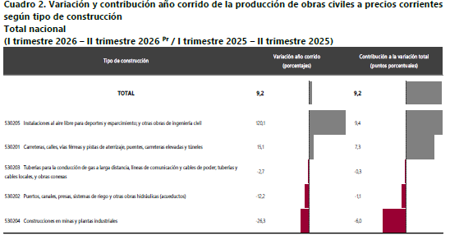
En contraste, el grupo Tuberías para la conducción de gas a larga distancia, líneas de comunicación y cables de poder; tuberías y cables locales, y obras conexas registró disminución en su producción (-2.7%) y restó 0,3 puntos porcentuales a la variación año corrido. El grupo Puertos, canales, presas, sistemas de riego y otras obras hidráulicas (acueductos) registró un descenso de 12,2%, aportando 1,1 puntos porcentuales negativos a la variación año corrido. Finalmente, el grupo Construcciones en minas y plantas industriales redujo su producción para el primer semestre de 2026 en 26,3% y restó con 6,0 puntos porcentuales a la variación total año corrido (9.2%).
Variación y contribución año corrido por tipo de producto 15 subclases CPC versión 2.1 A.C (I trimestre 2026 – II trimestre 2026 Pr / I trimestre 2025 – II trimestre 2025)
La tabla 2 muestra las variaciones año corrido y contribuciones al total nacional y a los cinco grupos de obras civiles de cada una de las 15 subclases enmarcadas en la CPC versión 2.1 actualizada para Colombia. Se evidencia que 7 de las 15 subclases presentaron incrementos en su producción a precios constantes con respecto al primer semestre de 2025; mientras que, 8 subclases redujeron su producción (Anexo A4).

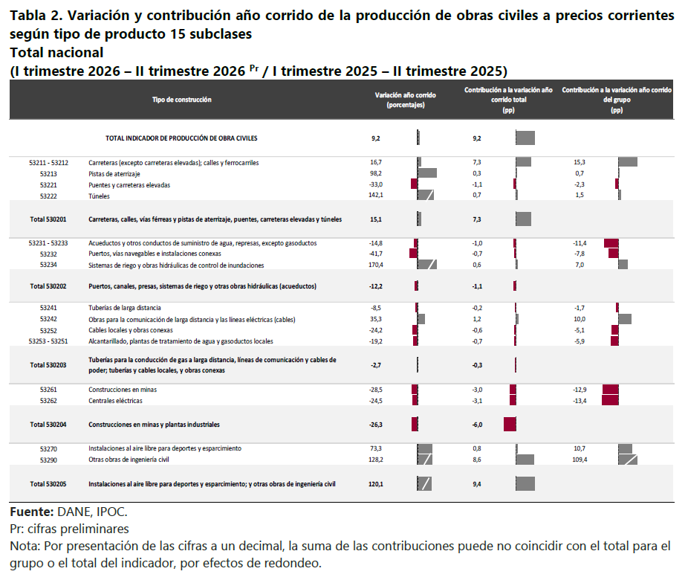
El aumento en la producción en el primer semestre de 2026 de las obras civiles de 9,2% con respecto al primer semestre de 2025, está explicada por las subclases de la siguiente manera:
En el grupo 530201 Carreteras, calles, vías férreas y pistas de aterrizaje, puentes y carreteras elevadas y túneles, la subclase carreteras (excepto carreteras elevadas); calles y ferrocarriles presentó una variación de 16,7% y aportó 7,3 p.p. a la variación total año corrido y 15,3 p.p. a la variación del grupo. Por su parte, la subclase puentes y carreteras elevadas presentó un decrecimiento de su producción con respecto al mismo periodo del año anterior de 33,0% y restó 1,1 p.p. a la variación total y 2,3 p.p. a la variación año corrido del grupo 530201.
En el grupo 530202 Puertos, canales, presas, sistemas de riego y otras obras hidráulicas (acueductos) las subclases registraron el siguiente comportamiento: la subclase acueductos y otros conductos de suministro de agua, represas, excepto gasoductos disminuyó su producción en 14,8% y restó 1,0 p.p. a la variación total y 11,4 p.p. a la variación del grupo. Por otro lado, puertos, vías navegables e instalaciones conexas disminuyó su producción en 41,7% y restó 0,7 p.p. a la variación total y 7,8 p.p. a la variación del grupo. En contraste sistemas de riego y obras hidráulicas de control de inundaciones incrementó su producción en 170,4% y sumó 0,6 p.p. a la variación total y 7,0 p.p. a la variación del grupo en el primer semestre de 2026.
Con respecto al grupo 530203 Tuberías para la conducción de gas a larga distancia, líneas de comunicación y cables de poder; tuberías y cables locales, y obras conexas, la subclase alcantarillado, plantas de tratamiento de agua y gasoductos locales disminuyó su producción en 19,2% y restó 0,7 p.p. a la variación total y 5,9 p.p. a la variación año corrido a precios constantes del grupo. Mientras que, la subclase obras para la comunicación de larga distancia y las líneas eléctricas (cables) registró un aumento de 35,3% y aportó 1,2 p.p. a la variación total y sumó 10,0 p.p. a la variación del grupo 530203.
Las subclases que conforman el grupo 530204 Construcciones en minas y plantas industriales presentaron los siguientes comportamientos en el primer semestre de 2026: la subclase centrales eléctricas disminuyó su producción en 24,5% y restó 3,1 p.p. a la variación total y 13,4 p.p. a la variación año corrido del grupo, así mismo la subclase construcciones en minas presentó una disminución en su producción de 28,5% y restó 3,0 p.p. a la variación total y 12,9 p.p. a la variación año corrido del grupo 530204.
Con respecto al grupo 530205 Instalaciones al aire libre para deportes y esparcimiento; y otras obras de ingeniería civil, la subclase otras obras de ingeniería civil, presentó un incremento en su producción de 128,2% y aportó 8,6 p.p. a la variación total y 109,4 p.p. a la variación del grupo. Por su parte, la subclase instalaciones al aire libre para deportes y esparcimiento aumentó su producción en 73,3% y sumó 0,8 p.p. a la variación total año corrido y 10,7 p.p. a la variación del grupo 530205.
Variación trimestral (II trimestre de 2026Pr / I trimestre 2026Pr)
Durante el segundo trimestre de 2026, la producción de obras civiles a precios constantes registró un aumento de 27,1%, frente al primer trimestre de 2026 (Anexo A3).
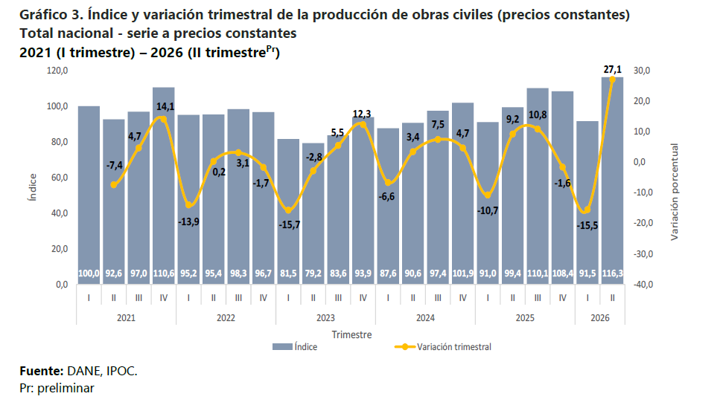
Variación y contribución trimestral por tipo de construcción (II trimestre de 2026Pr / I trimestre 2026Pr)
El aumento de 27,1% en la producción trimestral de las obras civiles a precios constantes, se explica por el comportamiento positivo de los cinco grupos de obra: el grupo de Instalaciones al aire libre para deportes y esparcimiento; y otras obras de ingeniería civil aumentó su producción en 106,6% y aportó 12,5 p.p. a la variación trimestral. El grupo Construcciones en minas y plantas industriales incrementó su producción en 38,8% y aportó 5,7 p.p. a la variación trimestral. Asimismo, el grupo Puertos, canales, presas, sistemas de riego y otras obras hidráulicas (acueductos) aumentó su producción en 89,9% y aportó 5,1 p.p. a la variación trimestral. El grupo Carreteras, calles, vías férreas y pistas de aterrizaje, puentes, carreteras elevadas y túneles aumentó su producción en 6,3% y aportó 3,5 p.p. a la variación trimestral. Finalmente, el grupo Tuberías para la conducción de gas a larga distancia, líneas de comunicación y cables de poder; tuberías y cables locales, y obras conexas aumentó su producción en 2,3% y aportó 0,3 p.p. a la variación trimestral total (27.1%). (Anexo 3).
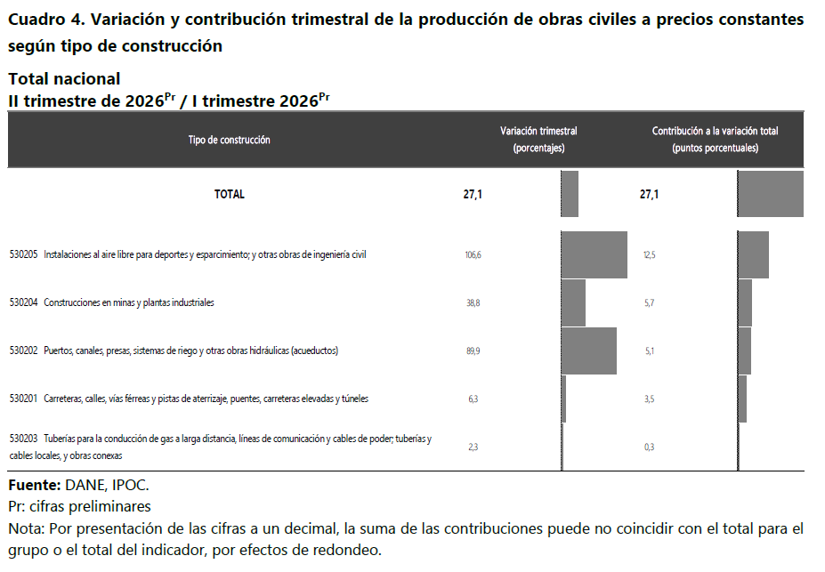
Variación y contribución trimestral a precios constantes por producto, 15 subclases CPC versión 2.1 A.C (II trimestre de 2026Pr / I trimestre 2026Pr)
La tabla 4 muestra las variaciones trimestrales y contribuciones al total nacional y a los cinco grupos de obras civiles de cada una de las 15 subclases enmarcadas en la CPC versión 2.1 actualizada para Colombia. Se evidencia que 11 de las 15 subclases aumentaron su producción a precios constantes con respecto al trimestre anterior y 4 subclases disminuyeron su producción (Anexo A4).
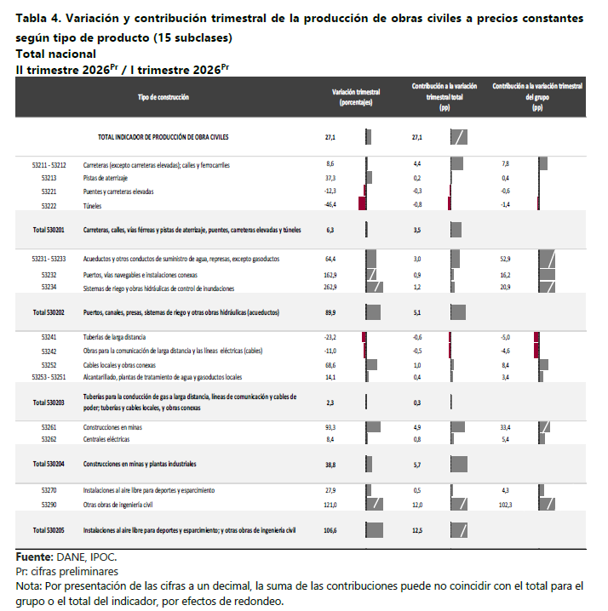

El aumento en la producción trimestral de las obras civiles a precios constantes de 27,1% con respecto al primer trimestre de 2026, está explicada por las subclases de la siguiente manera:
En el grupo 530201 Carreteras, calles, vías férreas y pistas de aterrizaje, puentes, carreteras elevadas y túneles, la subclase carreteras (excepto carreteras elevadas); calles y ferrocarriles presentó un aumento en su producción con respecto al trimestre anterior del 8,6% y aportó 4,4 p.p. a la variación trimestral total y 7,8 p.p. a la variación trimestral del grupo; en ese mismo orden la subclase pistas de aterrizaje tuvo una producción positiva de 37,3% y sumó 0,2 p.p. a la variación trimestral total y 0,4 p.p. a la variación trimestral del grupo 530201. En contraste la subclase puentes y carreteras elevadas disminuyó su producción 12,3% y restó 0,3 p.p. a la variación trimestral total y 0,6 p.p. a la variación trimestral del grupo. Finalmente, la subclase túneles presentó una disminución en su producción con respecto al trimestre anterior del 46,4% y restó 0,8 p.p. a la variación trimestral total y 1,4 p.p. a la variación trimestral del grupo.
En el grupo 530202 Puertos, canales, presas, sistemas de riego y otras obras hidráulicas (acueductos), la subclase acueductos y otros conductos de suministro de agua, represas, excepto gasoductos registró un aumento de 64,4% en su producción y aportó 3,0 p.p. a la variación trimestral total y 52,9 p.p. a la variación trimestral del grupo a precios constantes. Por otro lado, la subclase sistemas de riego y obras hidráulicas de control de inundaciones registró un aumento de 262,9% en su producción y aportó 1,2 p.p. a la variación trimestral total y 20,9 p.p. a la variación trimestral del grupo. Finalmente, la subclase puertos, vías navegables e instalaciones conexas incrementó su producción en 162,9% y sumó 0,9 p.p. a la variación trimestral total y 16,2 p.p. a la variación trimestral del grupo 530202.
Para el grupo 530203, Tuberías para la conducción de gas a larga distancia, líneas de comunicación y cables de poder; tuberías y cables locales, y obras conexas, la subclase cables locales y obras conexas aumentó su producción en 68,6% y sumó 1,0 p.p. a la variación trimestral total y 8,4 p.p. a la variación trimestral del grupo. De igual manera alcantarillado y plantas de tratamiento de agua y gasoductos locales aumentó su producción en 14,1% y aportó 0,4 p.p. a la variación trimestral total y 3,4 p.p. a la variación trimestral del grupo. Por otro lado, la subclase obras para la comunicación de larga distancia y las líneas eléctricas (cables) registró una disminución en su producción de 11,0% y contribuyó con -0,5 p.p. a la variación trimestral total y -4,6 p.p. a la variación trimestral del grupo. Finalmente, la subclase tuberías de larga distancia presentó una producción negativa de 23,2% y restó con 0,6 p.p. a la variación trimestral total y 5,0 p.p. a la variación trimestral del grupo.
Las subclases que conforman el grupo 530204 Construcciones en minas y plantas industriales presentaron los siguientes comportamientos con respecto al trimestre anterior: la subclase construcciones en minas aumentó su producción en 93,3% y contribuyó con 4,9 p.p. a la variación trimestral total y 33,4 p.p. a la variación trimestral del grupo. La subclase centrales eléctricas presentó un aumento en su producción de 8,4% y aportó 0,8 p.p. a la variación trimestral total y 5,4 p.p. a la variación trimestral del grupo.
Con respecto al grupo 530205 de Instalaciones al aire libre para deportes y esparcimiento; y otras obras de ingeniería civil, la subclase otras obras de ingeniería civil aumentó su producción en 121,0% y sumó 12,0 p.p. a la variación trimestral total y 102,3 p.p. a la variación del grupo. La subclase instalaciones al aire libre para deportes y esparcimiento presentó una variación de 27,9% con respecto al trimestre anterior y aportó 0,5 p.p. a la variación trimestral total y 4,3 p.p. a la variación trimestral del grupo 530205.
Resultados por tipo de obra
Variación anual a precios constantes por grupo de obra (II trimestre 2026Pr / II trimestre 2025)
Instalaciones al aire libre para deportes y esparcimiento; y otras obras de ingeniería civil (grupo 530205) 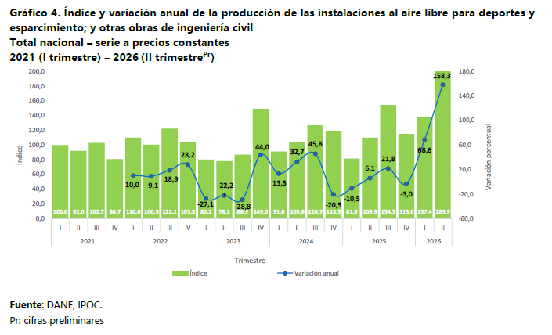La producción del grupo de Instalaciones al aire libre para deportes y esparcimiento; y otras obras de ingeniería civil registró una variación de 158,3% con respecto al segundo trimestre del año 2025 y sumó 13,6 p.p. a la variación anual.

GREMIOS Y/O ASOCIACIONES.
En el sector de las Obras Civiles en Colombia, participan gremios de diferentes ámbitos, tales como los productores o proveedores de materiales, constructores, gremios de profesionales del sector, entidades estatales, entre otras. A continuación, se relaciona un listado de gremios, asociaciones y entidades que participan del sector de las obras civiles y el manejo ambiental que influyen desde diferentes frentes en la dinámica del mercado.
Directorio de gremios y asociaciones
Gremio o Asociación | Enlace
Asociación Colombiana de Ingenieros de Sistemas | www.acis.org.co
Asociación Colombiana de Ingeniería Sanitaria y Ambiental | www.acodal.org.co
Asociación Colombiana de Facultades de Ingeniería | www.aco.edu.co
Asociación Colombiana de Ingeniería Sísmica | www.asosismica.org.co
Asociación de Profesionales de la Ingeniería y la Construcción – SOTECC | www.sotecc.org.co
Cámara Colombiana de la Infraestructura, CC | www.infraestructura.org.co
Asociación Colombiana de Ingeniería Sanitaria y Ambiental, ACODAL | www.acodal.org.co
Cámara Colombiana de la Construcción, CAMACOL | www.camacol.co
Asociación Colombiana de acondicionamiento del aire y de la refrigeración, ACAIRE | www.acaire.org
Cámara de Fedemetal de la ANDI | www.metalmecanica.com
Asociación Colombiana de Ingeniería Estructural, ACIES | www.acies.org.co
Asociación Colombiana de Ingeniería Sísmica, AIS | www.ais.org.co
Asociación Colombiana de Ingenieros de Sistemas, ACIS | www.acis.org.co
Asociación Colombiana de Ingenieros Especialistas en Voladuras en Obras Civiles y Militares, ACIEV
Asociación Colombiana de Túneles y Obras Subterráneas, ACTOS | www.acis.org.co
Asociación Colombiana del Agua Subterránea,
ACOAGUA
Sociedad Colombiana de Geotecnia, SCG | www.scg.org.co
Corporación para la Investigación y Desarrollo de Asfaltos en el Sector  Transporte e Industrial, CORASFALTOS | www.corasfaltos.com
Sociedad Colombiana de la Ciencia del Suelo, SCCS | www.sociedadcolombianadelacienciadelsuelo.org
Sociedad Colombiana de Topógrafos, SCT | www.sct.org.co
Asociación de Ingenieros Forestales, ACIF | www.acif.org.co
Cámara de Fedemetal | www.andi.com.co/cf
Asociación Colombiana de Patólogos de la  Construcción, ASCOLPAT | www.prousta.com
Consejo Colombiano de E ciencia Energética, CCE | www.ccee.org.co

Otros Gremios y Asociaciones
Gremio o Asociación | Enlace
Federación Colombiana de Fabricantes de Estructuras Metálicas, FEDESTRUCTURAS | N/A
Asociación Colombiana de Estudiantes de Ingeniería Civil, ANEIC | N/A
Asociación Colombiana de Estudiantes de Ingeniería Industrial, Administrativa y de Producción, ANEIAP | N/A
Asociación de Egresados de la Escuela Colombiana de Ingeniería, AECI | N/A
Asociación de Egresados de la Universidad de los Andes, UNIANDINOS | N/A
Asociación de Ingenieros Civiles de la Universidad Nacional, AICUN | N/A
Asociación de Ingenieros Tomistas, AIDUSTA | N/A
Asociación de Profesionales Egresados de la Universidad Militar Nueva Granada, UNIGRANADINOS | N/A
Asociación Nacional de Ingenieros Javerianos, AIJ | N/A
Asociación de Ingenieros Mecánicos de la Universidad Nacional de Colombia, AIMUN | N/A
Grupo de Ingenieros Militares Francisco José de Caldas, Asociación de Ingenieros Civiles de la Universidad Católica de Colombia, AICUC | N/A
Asociación de Ingenieros Civiles de la Universidad  Católica de Colombia, AICUC | N/A
Asociación de Ingenieros Grancolombianos | N/A
Asociación de Ingenieros Lasallistas | N/A

ASPECTOS REGULATORIOS
Dando cumplimiento a lo definido en el decreto número 1082 de 2015, en su artículo 2.2.1.1.1.6., del deber de análisis de las Entidades Estatales, el artículo 2.2.1.1.1.6.3. Evaluación del Riesgo, y la guía para la elaboración de estudio del sector de CCE (G-EES- 02), el análisis técnico, regulatorio y de riesgos, se encuentra contenido en los anexos que hacen parte del presente proceso de contratación, tales como matriz de riesgos, obligaciones del contratista, personal requerido y normativa como:
La Norma técnica Colombiana Sismo Resistente NSR-10, reglamenta los sistemas estructurales permitidos, los materiales que se deben utilizar y los procedimientos para la ejecución de las obras.
ARTÍCULO 2.2.1.2.4.2.16. Fomento a la ejecución de contratos estatales por parte de población en pobreza extrema, desplazados por la violencia, personas en proceso de reintegración o reincorporación y sujetos de especial protección constitucional. En los Procesos de Contratación, las Entidades Estatales indistintamente de su régimen de contratación, los patrimonios autónomos constituidos por Entidades Estatales y los particulares que ejecuten recursos públicos fomentarán en los pliegos de condiciones o documento equivalente que los contratistas destinen al cumplimiento del objeto contractual la provisión de bienes o servicios por parte de población en pobreza extrema, desplazados por la violencia, personas en proceso de reintegración o reincorporación y sujetos de especial protección constitucional, garantizando las condiciones de calidad y sin perjuicio de los Acuerdos Comerciales vigentes.

La participación de los sujetos anteriormente mencionados en la ejecución del contrato se fomentará previo análisis de su oportunidad y conveniencia en los Documentos del Proceso, teniendo en cuenta el objeto contractual y el alcance de las obligaciones.

El Reglamento Colombiano de Construcción Sismo Resistente NSR-10, actualizó y reemplazó el Reglamento NSR- 98, teniendo en cuenta la alta vulnerabilidad de la población colombiana dado que cerca del 87% de la población habita en zonas de amenaza sísmica alta e intermedia. Dado que la reglamentación sismo resistente corresponde a un documento tecnológico, ésta se actualiza con alguna periodicidad para plasmar los avances en las técnicas de diseño y las experiencias que se haya tenido con sismos recientes.
OTRAS NORMAS
- NSR-10 Reglamento colombiano de construcción sismo resistente.
- NTC Normas Técnicas Colombianas - Ingeniería Civil y Arquitectura entre otras.
- Guía de Construcción Sostenible del Ministerio de Vivienda y medio Ambiente
- Resolución 0549 de 2015 del Ministerio de Vivienda, Ciudad y Territorio, en donde se adopta la guía para el ahorro de agua y energía en edificaciones. Anexo 1. Guía de construcción sostenible para el ahorro de agua y energía en edificaciones. Anexo 2. Mapa de clasificación del clima en Colombia según la Temperatura y la humedad relativa y listado de municipios.
- Norma Técnica Colombiana (NTC 6112 de 2016, Sello Ambiental Colombiano) del Ministerio de Ambiente y Desarrollo Sostenible, por la cual establecen criterios ambientales para el diseño y construcción de edificaciones sostenibles con uso diferente a vivienda.
- Cumplir con las normas ambientales vigentes emitidas por el ministerio de ambiente y desarrollo sostenible.
- Norma Técnica Colombiana NTC 6047 de 2013 en los casos que aplique
- Norma Técnica Colombiana NTC 1500 de 2004
- Instalaciones hidráulicas y sanitarias (Norma NTC 1500).
- Norma NTC-369 (ASTM D-1784), cumpliendo con los requisitos establecidos en la NTC 4764 que tiene como antecedentes la norma DIN 16961 partes 1 y 2
- Norma ASTM F794 para uso en alcantarillados. Adicionalmente se deberá cumplir con los requisitos establecidos en el reglamento técnico del sector de agua potable y saneamiento básico RAS 2000, o la que lo modifique, derogue o sustituya
- Norma NTC-369 (ASTM D1784), y la norma NTC-382 (ASTM D2241) y NTC-1339 (ASTM D2466).
- Reglamento Técnico de Sistemas e Instalaciones Térmicas – RETSIT.
- Código Eléctrico Colombiano (Norma NTC 2050)
- Reglamento Técnico de Instalaciones Eléctricas RETIE y sus respectivos decretos aclaratorios.
- Reglamento Técnico de Iluminación y Alumbrado Público RETILAP
Aplican los requerimientos establecidos por el REGLAMENTO COLOMBIANO DE CONSTRUCCIÓN SISMO-RESISTENTES:
- Norma: NSR-10 (Reglamento de Construcciones Sismo- Resistentes). Ley 400 de 1997, Ley 1229 de 2008, Decreto 019 de 2012 y los decretos:
- Decreto: 926 del 19 de marzo 2010.
- Decreto: 2525 del 13 de julio de 2010.
- Decreto: 092 del 17 de enero de 2011.
- Decreto: 340 del 13 de febrero de 2012.
Se debe dar cumplimiento a la resolución 531de 2013 del Ministerio de Ambiente y Desarrollo Sostenible, Por medio de la cual se adoptan las directrices para la planificación y el ordenamiento de una actividad permitida en las áreas del Sistema de Parques Nacionales Naturales o la norma que la modifique, derogue o sustituya.
Otras Normas Aplicables:
- Awpa Standard U1:
- NTC 1646 Maderas. Madera Aserrada Para Construcción. Dimensiones, Clasificación Y Defectos.
- NTC 2500 Uso De La Madera En La Construcción
- NTC 2610 Maderas. Preservativo Para Madera. Sales CCA.
- NTC 824 Maderas. Glosario De Defectos.
- NTC 1764 Maderas. Preservativos CCA Para Madera.
- Manual de diseño para maderas del Acuerdo de Cartagena.
- Manual de clasificación visual para madera estructural de la junta del Acuerdo De Cartagena.
- Instalaciones hidráulicas y sanitarias (Norma NTC 1500).
- Norma NTC-369 (ASTM D-1784), cumpliendo con los requisitos establecidos en la NTC 4764 que tiene como antecedentes la norma DIN 16961 partes 1 y 2
- Norma ASTM F794 para uso en alcantarillados. Adicionalmente se deberá cumplir con los requisitos establecidos en el reglamento técnico del sector de agua potable y saneamiento básico RAS 2000, o la que lo modifique, derogue o sustituya
- Norma NTC-369 (ASTM D1784), y la norma NTC-382 (ASTM D2241) y NTC-1339 (ASTM D2466).
- Guía de Construcción Sostenible del Ministerio de Vivienda y medio Ambiente
- Reglamento Técnico de Sistemas e Instalaciones Térmicas – RETSIT.
- Reglamento Técnico de Calderas – RTC – Decreto 381 de 2012 modificado por Decretos 1617 y 2881 de 2013.
- Equipo, accesorios, manejo y transporte de G.L.P (Norma NTC 3853).
- Instalaciones para suministro de gas combustible destinadas a usos residenciales y comerciales. (NTC 2505)
- Resolución 601 de 2006 – Norma de Calidad de Aire o Nivel de Inmisión.
- Resolución 909 de 2008 – Por la cual se establecen las normas y estándares de emisiones admisibles de contaminantes a la atmósfera por fuentes fijas.
- Resolución 760 de 2010 – Por la cual se adopta el protocolo para el control y vigilancia de la contaminación atmosférica generadas por fuentes fijas.
- Código nacional de gas combustible, NFPA 54 / ANSI Z223.1.
- Código Eléctrico Colombiano (Norma NTC 2050).
- Reglamento Técnico de Instalaciones Eléctricas RETIE y sus respectivos decretos aclaratorios.
- NFPA 13,
- AWWA C-900
- Norma de Construcción Sismo Resistente NSR-10
- Norma colombiana NTC 2301-12
- Norma NTC 1669
- Código Eléctrico Colombiano (Norma NTC 2050)
- NATIONAL ELECTRICAL CODE de los Estados Unidos
- Reglamento Técnico de Instalaciones Eléctricas RETIE y sus respectivos decretos aclaratorios.
- Reglamento Técnico de Iluminación y Alumbrado Público RETILAP
- Guía de Construcción Sostenible del Ministerio de Vivienda y medio Ambiente
- Resolución 0549 de 2015 del Ministerio de Vivienda, Ciudad y Territorio, en donde se adopta la guía para el ahorro de agua y energía en edificaciones. Anexo 1. Guía de construcción sostenible para el ahorro de agua y energía en edificaciones. Anexo 2. Mapa de clasificación del clima en Colombia según la Temperatura y la humedad relativa y listado de municipios.
NOTA: Todos los materiales utilizados en la ejecución de la obra deberán cumplir con las normas técnicas colombianas NTC, o en su defecto con las normas ASTM (American Society for Testing and Materials), cuando la NTC no regule el material.

ANÁLISIS DE LA OFERTA Y LA DEMANDA
Este numeral pretende identificar las dinámicas propias de la construcción entre oferta y demanda, que permitan identificar los potenciales oferentes que pueden participar en cada uno de los procesos de adquisición realizados por la entidad, los tiempos de respuesta, los costos y riesgos en que puedan afectar a la entidad.
OFERTA
Según información del portal de Colombia Compra Eficiente del registro de contratación en la vigencia 2025 más de 15.28 mil empresas proveedoras en la industria de la construcción, las cuales en la vigencia 2025 suscribieron 25.66 mil contratos registrados en la categoría 72- Servicio de edificación construcción de instalaciones y mantenimiento las cuales contrataron por un monto de $29,3 billones de pesos como se muestra a continuación:

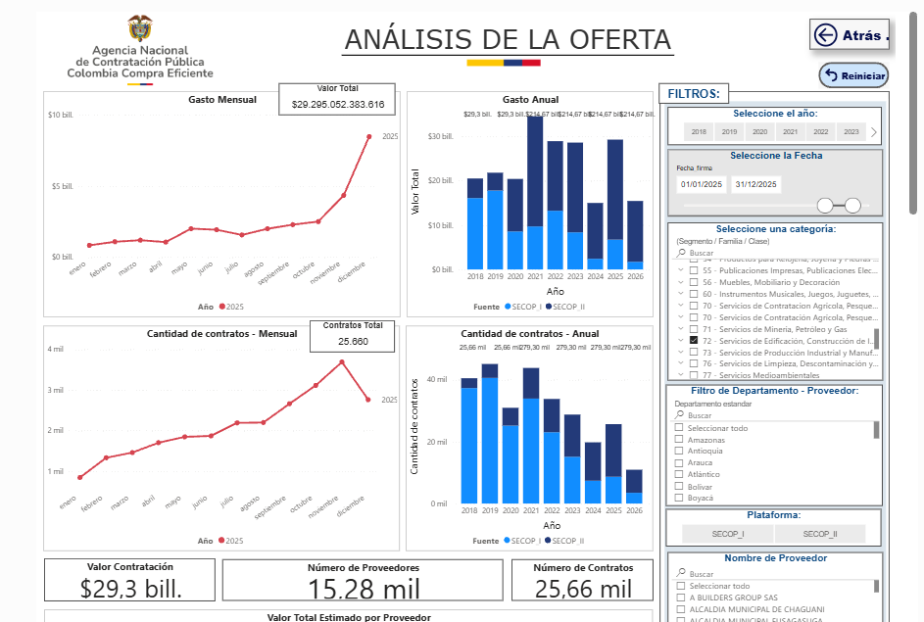
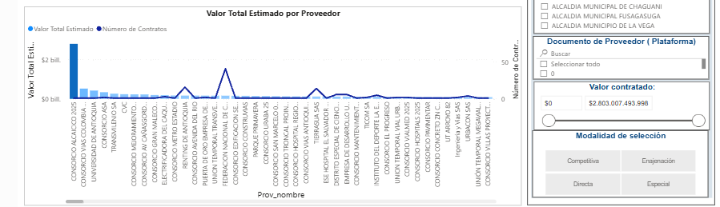
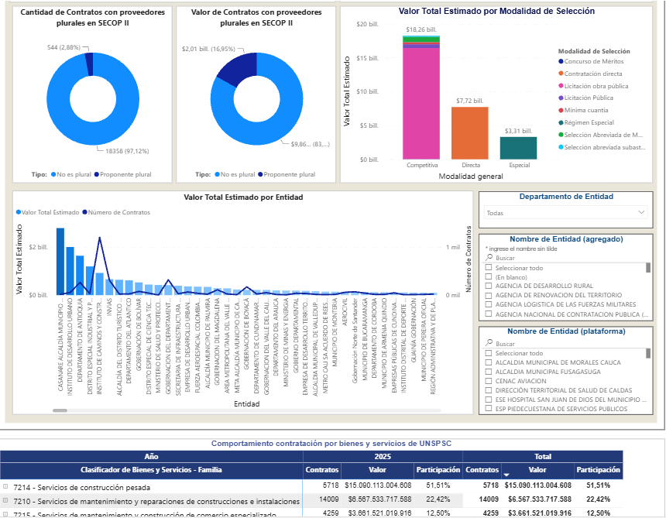
Teniendo un 2,88% de proveedores plurales y un 97,12% de proveedores no plurales, con las siguientes modalidades de selección, competitiva por un valor contratado de $18,26 billones de pesos, seguido de contratación directa también por $7.72 billones de pesos y la contratación especial con $3,31 billones de pesos.
Las siguientes 100 empresas se encuentran activas en el sector y por su experiencia (en obras de edificaciones no residenciales), podrían estar en capacidad de prestar el servicio requerido por PARQUES NACIONALES NATURALES DE COLOMBIA:
Empresas Clasificadas como Micro y Pequeñas empresas (Mipymes) - Art. 33 de la ley 2069 de 2020 que modificó el art 12 de la ley 590 de 2000.

EMPRESA DEL SECTOR | EXPERIENCIA RELACIONADA | EMPRESA DEL SECTOR | EXPERIENCIA RELACIONADA
AGOPLA SAS NIT 830132864 | UBICACIÓN: BOGOTA  TAMAÑO: PEQUEÑA EMPRESA(MIPYME) AÑOS EN EL MERCADO: 18 AÑOS  CONTRATISTA MINISTERIO CULTURA-CONTRATAR LA RESTAURACIÓN DE LA CASA DE LA CULTURA FRANCISCO DE PAULA DE SANTANDER DEL MUNICIPIO DE VILLA DEL ROSARIO, EN EL DEPARTAMENTO DE NORTE DE SANTANDER | A2B INGENIERIA SAS | UBICACIÓN: BOGOTA  TAMAÑO: MICROEMPRESA(MIPYME)  PROCESO SECOPII PB-MC-005-2021-PARTICIPANTE ADECUACIÓN Y MANTENIMIENTO DEL DESPACHO PERSONERÍA BOGOTÁ
ARMOTEC COLOMBIA SA NIT: 800.051.659 | UBICACIÓN: BOGOTA  TAMAÑO: PEQUEÑA EMPRESA(MIPYME) AÑOS EN EL MERCADO: 15  CONTRATISTA SECRETARÍA DE EDUCACIÓN- EJECUTAR LAS OBRAS DE RESTITUCIÓN DEMOLICIÓN TOTAL DE LAS EDIFICACIONES EXISTENTES Y CONSTRUCCIONES DE LA PLANTA FÍSICA DEL COLEGIO DISTRITAL PRÓSPERO PINZÓN DE LA LOCALIDAD DE KENNEDY | ARQUITECTURA INGENIERÍA Y DESARROLLO SAS | UBICACIÓN: BOGOTA  TAMAÑO: MICROEMPRESA(MIPYME)  PARTICIPANTE PROCESO SDH-SAMC-001-2020- REALIZAR EL MANTENIMIENTO INTEGRAL, LAS ADECUACIONES LOCATIVAS Y LAS OBRAS DE MEJORA QUE SE REQUIERAN,  CON EL SUMINISTRO DE PERSONAL, EQUIPO, MATERIALES Y REPUESTOS, EN LAS INSTALACIONES DEL CONCEJO DE BOGOTÁ.
ARIETE INGENIERÍA & CONSTRUCCION S.A.S | UBICACIÓN: BOGOTA  TAMAÑO: MICROEMPRESA(MIPYME)  PARTICIPANTE PROCESO FDLBULP-251-2021- MANTENIMIENTO CASA DE LA CULTURA | BIGO CONSTRUCCIONES SAS | UBICACIÓN: BOGOTA  TAMAÑO: MICROEMPRESA(MIPYME)  PARTICIPANTE PROCESO SECOP II PB-MC-005-2021- ADECUACIÓN Y MANTENIMIENTO DEL DESPACHO PERSONERÍA BOGOTA
BALER INGENIERÍA SAS | UBICACIÓN: BOGOTA  TAMAÑO: MICROEMPRESA(MIPYME)  PARTICIPANTE PROCESO SECOPII FEBA-IOCA-0049-  2020 REALIZAR LAS OBRAS DE ADECUACION Y REMODELACION DE LA ESCUELA DE ADIESTRAMIENTO CANINO DE LA FISCALÍA GENERAL DE LA NACIÓN, UBICADA EN EL MUNICIPIO DE CÁQUEZA - CUNDINAMARCA | BRACO COMPANY  S.A.S ZOMAC | UBICACIÓN: BOGOTA  TAMAÑO: MICROEMPRESA(MIPYME)  CONTRATISTA SECOPII FDLBULP-251-2021-MANTENIMIENTO CASA DE LA CULTURA
CONSTRUCTORES DE LA PROVINCIA SAS | UBICACIÓN: BOGOTA  TAMAÑO: MICROEMPRESA(MIPYME)  PARTICIPANTE PROCESO SECOPII FEBA-IOCA-0049-  2020 REALIZAR LAS OBRAS DE ADECUACIÓN Y  REMODELACION DE LA ESCUELA DE ADIESTRAMIENTO CANINO DE LA FISCALIA GENERAL DE LA NACIÓN, UBICADA EN EL MUNICIPIO DE CÁQUEZA - CUNDINAMARCA | CONSTRUCTORES E INGENIEROS UNIDOS SAS NIT 900342026 | UBICACIÓN: BOGOTA  TAMAÑO: PEQUEÑA EMPRESA(MIPYME) AÑOS EN EL MERCADO: 11 AÑOS  CONTRATISTA- OBRA DE CONSTRUCCIÓN ESCUELA DE POSTGRADOS FAC – SEDE GUAYMARAL – FASE 2- FUERZA AEREA COLOMBIANA.
CONSTRUCCIONES MANOR SAS.  900688219 | UBICACIÓN: CESAR  TAMAÑO: MICROEMPRESA(MIPYME) AÑOS EN EL MERCADO: 10 AÑOS  CONTRATISTA GOBERNACIÓN BOLÍVAR-CONSTRUCCIÓN DE INFRAESTRUCTURA EDUCATIVA DE LOS MUNICIPIOS GRUPO SUR, DEPARTAMENTO DE BOLÍVAR. | CONSTRUCTORA CBM S.A.S | NIT: 901240821 UBICACIÓN: VILLAVICENCIO TAMAÑO: MICROEMPRESA(MIPYME) AÑOS EN EL MERCADO: 3 AÑOS  CONTRATISTA: CONSTRUCCION, ADECUACION Y MEJORAMIENTOS LOCATIVOS EN LAS INSTITUCIONES  EDUCATIVAS DEL MUNICIPIO DE PUERTO LOPEZ- META
CONSTRUCCIONES CIVILES CYG S.A.S | Nit: 900419603 UBICACIÓN: TUNJA  TAMAÑO: MICROEMPRESA(MIPYME) AÑOS EN EL MERCADO: 10 AÑOS  CONTRATISTA 2021- ADECUACIÓN Y EL MANTENIMIENTO EN LA MODALIDAD DE PRECIO GLOBAL ALZADO DE LOS DIFERENTES ESPACIOS DE LA SEDE PRINCIPAL UBICADA EN EL MUNICIPIO DE PUERTO ASÍS Y SUBSEDES UBICADAS EN LA CIUDAD DE MOCOA Y EL MUNICIPIO DE SIBUNDOY DEL CENTRO AGROFORESTAL ACUÍCOLA ARAPAIMA DEL SENA REGIONAL | CONCITEC SAS | UBICACIÓN: Bogotá TAMAÑO: PEQUEÑA EMPRESA  AÑOS EN EL MERCADO: 12 AÑOS  PARTICIPANTE PROYECTO OBRA MEGACOLEGIOS EN TERRITORIO
CONSTRUCTORES DEL ORIENTE COLOMBIANO | UBICACIÓN: BUCARAMANGA  TAMAÑO: PEQUEÑA EMPRESA(MIPYME) AÑOS EN EL MERCADO: 7 AÑOS  CONTRATISTA PROCESO- GRUPO 5 - ADECUACIONES LOCATIVAS, REPARACIONES Y MANTENIMIENTO GENERAL A LAS INSTITUCIONES EDUCATIVAS, INEM SEDE B, ANDRES PAEZ SOTO JOYA, AURELIO SEDE B, CLUB UNIÓN SEDE A, CLUB  UNIÓN SEDE B, JUVENTUD, BOSCONIA BOLARQUI SEDE B, BOSCONIA CUCHILLA, VIJAGUAL SEDE A, SANTANDER SEDE A, POLITECNICO | CONSTRUCTORA SAKARAH LTDA 900205881 | UBICACIÓN: TOCANCIPÁ  TAMAÑO: PEQUEÑA EMPRESA(MIPYME) AÑOS EN EL MERCADO: 13 AÑOS  CONTRATISTA SECRETARIA EDUCACIÓN-CONSTRUCCIÓN PRIMERA ETAPA COLEGIO SECTOR TOLIMA MILENIO VEREDA VERGANZO DEL MUNICIPIO DE TOCANCIPÁ
CIVILEZA SAS NIT 900128820 | UBICACIÓN: BOGOTA  TAMAÑO: PEQUEÑA EMPRESA(MIPYME) AÑOS EN EL MERCADO: 17 AÑOS | CIVILMAQ S.A.S. | UBICACIÓN: BOGOTA  TAMAÑO: PEQUEÑA EMPRESA(MIPYME) AÑOS EN EL MERCADO: 14 AÑOS
ORGANIZACIÓN AYCARDI SAS  900634752 | AÑOS EN EL MERCADO: 9 AÑOS  CONTRATISTA-EN TERRITORIO 2016-CONSTRUCCIÓN DE LA PRIMERA ETAPA DE LA SEDE TERRITORIAL DE LA | PROGRESAR INGENIERÍA Y ARQUITECTURA SAS | TAMAÑO: MICROEMPRESA(PYME) AÑOS EN EL MERCADO: 1 AÑO  CONTRATISTA: CONSTRUCCION, ADECUACION Y
AR SAS  8020092100 | CONTRATISTA FISCALÍA GENERAL-REALIZAR LAS OBRAS  DE ADECUACIÓN Y REMODELACIÓN DE DEPENDENCIAS  DEL NC EDIFICIO L, T, C, Y F DE LA FGN EN BOGOTÁ D.C.  BAJO LA MODALIDAD DE PRECIOS UNITARIOS | INGENIERIA S.A.S | PARTICIPANTE PROCESO SECOP II PB-MC-005-2021-  ADECUACIÓN Y MANTENIMIENTO DEL DESPACHO  PERSONERÍA BOGOTÁ
AXIOMA INGENIERIA | UBICACIÓN: CUNDINAMARCA TAMAÑO: GRAN EMPRESA AÑOS EN EL MERCADO: 14 años  2015- INTEGRANTE CONSORCIO DOBLA AA- CONSTRUCCIÓN Y DOTACIÓN FASE 2 COMANDO DE DEPARTAMENTO DE POLICÍA ARCHIPIÉLAGO DE SAN ANDRÉS, PROVIDENCIA Y SANTA CATALINA, A PRECIOS UNITARIOS FIJOS SIN FÓRMULA DE REAJUSTE | 900141521 | A CONSTRUIR S ATAMAÑO: GRAN EMPRESA  AÑOS EN EL MERCADO: 35 AÑOS  CONTRATISTA GOBERNACIÓN DEL CESAR-CONSTRUCCIÓN DEL CENTRO DE EVENTOS, HISTÓRICO Y CULTURAL DE LA MÚSICA VALLENATA EN EL MUNICIPIO DE VALLEDUPAR | NIT 890115406  UBICACIÓN: BARRANQUILLA

CIVILIZACION TECNICA Y ARQUITECTURA SAS | UBICACIÓN: BOGOTA  TAMAÑO: MEDIANA EMPRESA(MIPYME)  PARTICIPANTE PROCESO SECOP II ALPA-LP-028-2021- obras de  mantenimiento y/o reparaciones locativas de los | ARATTI SAS | UBICACIÓN: BOGOTA  TAMAÑO: MEDIANA EMPRESA(MIPYME)  PARTICIPANTE PROCESO SECOP II ALPA-LP-  028-2021- obras de mantenimiento y/o reparaciones locativas de los salones
CONSTRUCTORA INGARCON LTDA  800196687 | UBICACIÓN: BOGOTA  TAMAÑO: MEDIANA EMPRESA(MIPYME) AÑOS EN EL MERCADO: 29 AÑOS  CONTRATISTA FONADE- ESTUDIOS TÉCNICOS, DISEÑOS INTEGRALES Y CONSTRUCCIÓN DE UNA INFRAESTRUCTURA EDUCATIVA EN EL MUNICIPIO DE SOACHA (CUNDINAMARCA) | COMPAÑIA DE URBANISMO CONSTRUCCIONES E INGENIERIA LTDA  URBANISCOM LTDA  830008233 | UBICACIÓN: BOGOTA TAMAÑO: GRAN EMPRESA  AÑOS EN EL MERCADO: 27 AÑOS  CONTRATISTA - EJECUCIÓN DE LAS OBRAS DE CONSTRUCCIÓN DE LA PLANTA FÍSICA Y CERRAMIENTO DEL COLEGIO ARBORIZADORA ALTA UBICADO EN LA LOCALIDAD  19 - DE CIUDAD BOLÍVAR DEL DISTRITO CAPITAL.
CONSTRUCTORA LANDA S.A.S. 8002067234 | UBICACIÓN: BOGOTA TAMAÑO: GRAN EMPRESA  AÑOS EN EL MERCADO: 28 AÑOS  CONTRATISTA SECRETARÍA DE EDUCACIÓN- EJECUCIÓN DE LAS OBRAS DE RESTITUCIÓN, DEMOLICIÓN TOTAL DE LAS EDIFICACIONES EXISTENTES Y CONSTRUCCIÓN DE LA PLANTA FÍSICA DEL COLEGIO DIANA TURBAY SEDE A, UBICADO EN LA LOCALIDAD 18ª RAFAEL  URIBE DEL DISTRITO CAPITAL | CONSTRUCCIONES Y CONSULTORIAS YTV SAS  NIT 900852166 | UBICACIÓN: BOGOTA  TAMAÑO: MEDIANA EMPRESA(MIPYME) AÑOS EN EL MERCADO: 6 AÑOS  CONTRATISTA SECRETARÍA DE EDUCACIÓN-OBRA NUEVA, DEMOLICIÓN TOTAL Y CERRAMIENTO DEL COLEGIO CARLOS ARANGO VÉLEZ, UBICADO EN LA LOCALIDAD 8ª KENNEDY DEL DISTRITO CAPITAL
CONSTRUIR XXI S.A.S 900187524 | UBICACIÓN: BOGOTA TAMAÑO: GRAN EMPRESA  AÑOS EN EL MERCADO: 20 AÑOS  CONTRATISTA SECRETARÍA DISTRITAL-CONSTRUCCIÓN DE LA NUEVA PLANTA FÍSICA Y CERRAMIENTO DEL COLEGIO VILLEMAR EL CARMEN | CONSTRUCCIONES BARSA SAS.  8301041609 | UBICACIÓN: BOGOTA  TAMAÑO: MEDIANA EMPRESA(MIPYME) AÑOS EN EL MERCADO: 19 AÑOS  CONTRATISTA-CONSTRUCCIÓN DE INFRAESTRUCTURA EDUCATIVA DE LOS MUNICIPIOS GRUPO SUR, DEPARTAMENTO DE BOLÍVAR- GOBERNACIÓN BOLÍVAR  CONTRATISTA SECRETARÍA DE EDUCACIÓN-  - CONTRATAR LA EJECUCIÓN DE LAS OBRAS PARA LA TERMINACIÓN DE LA PLANTA  FÍSICA DEL COLEGIO RAMÓN DE ZUBIRÍA, DE LA LOCALIDAD 11 DE SUBA
COLCIVIL S.A | UBICACIÓN: MEDELLIN  TAMAÑO: MEDIANA EMPRESA (MIPYME)  CONTRATISTA FONADE-ACTUALIZACIÓN, AJUSTE Y/O COMPLEMENTACIÓN DE LOS ESTUDIOS Y DISEÑOS ELÉCTRICOS (SISTEMAS DE SONIDO, TV, ILUMINACIÓN, NORMAL, REGULADO, APANTALLAMIENTO, PUESTA A TIERRA, DISEÑO DE CABLEADO ESTRUCTURADO PARA VOZ Y DATOS) Y EJECUCIÓN DE OBRAS PARA LA CONSTRUCCIÓN DE LA INSTITUCIÓN EDUCATIVA SAN ANTONIO EN EL DISTRITO DE BUENAVENTURA,  DEPARTAMENTO DEL VALLE DEL CAUCA | CYCASA CANTERAS Y CONSTRUCCIONES SUCURSAL COLOMBIA | UBICACIÓN: BOGOTA  TAMAÑO: MEDIANA EMPRESA(MIPYME)  CONTRATISTA FOINADE-ACTUALIZACIÓN, AJUSTE Y/O COMPLEMENTACIÓN DE LOS ESTUDIOS Y DISEÑOS ELÉCTRICOS (SISTEMAS DE SONIDO, TV, ILUMINACIÓN, NORMAL, REGULADO, APANTALLAMIENTO, PUESTA A TIERRA, DISEÑO DE CABLEADO ESTRUCTURADO PARA VOZ Y DATOS) Y EJECUCIÓN DE OBRAS PARA LA CONSTRUCCIÓN DE LA INSTITUCIÓN EDUCATIVA SAN ANTONIO EN EL DISTRITO DE BUENAVENTURA, DEPARTAMENTO DEL VALLE DEL CAUCA
CONSTRUVAL INGENIERIA SAS NIT 900264302 | UBICACIÓN: BOGOTA TAMAÑO: GRAN EMPRESA  AÑOS EN EL MERCADO: 15 AÑOS  REALIZAR LA TERMINACIÓN DE LAS OBRAS DE LA PLANTA FÍSICA Y CERRAMIENTO DEL MODULO DE PRIMERA INFANCIA JUAN LOZANO Y LOZANO - FONTANA GRANDE CPF 1168, UBICADO EN LA LOCALIDAD 11 DE SUBA. POE $6.279.897.107 | CONSTRUCTORA LOCARAZZA & MENDEZ LTDA-800241936 | UBICACIÓN: BOGOTA  EN TERRITORIO-CONSTRUCCIÓN DE UNA INFRAESTRUCTURA EDUCATIVA TIPO A "MUNDO FELIZ", LOCALIZADO EN EL MUNICIPIO DE GALAPA, DEPARTAMENTO DEL ATLÁNTICO
FAGAR SERVICIOS 97 SL SUCURSAL COLOMBIA 900.400.391 | UBICACIÓN: BOGOTA  AÑOS EN EL MERCADO: 11 AÑOS  CONTRATISTA SECRETARÍA DE EDUCACIÓN- EJECUCIÓN DE LAS OBRAS DE DEMOLICIÓN PARCIAL, CONSTRUCCIÓN, REFORZAMIENTO ESTRUCTURAL, AMPLIACIÓN Y CERRAMIENTO DE LA PLANTA FÍSICA  DEL COLEGIO QUIROGA ALIANZA SEDE A, DE LA LOCALIDAD 18 RAFAEL URIBE. | DONADO ARCE & COMPAÑÍA  890111275 | UBICACIÓN: BARRANQUILLA TAMAÑO: GRAN EMPRESA  AÑOS EN EL MERCADO: 38 años  EXPERIENCIA EN INFRAESTRUCTURA VIAL. CONTRATO MÁS RECIENTE: ALCALDÍA DE CARTAGENA- EJECUCIÓN DE LAS OBRAS DE REHABILITACIÓN DE LA MALLA VIAL URBANA DEL DISTRITO TURÍSTICO
DYCOM INGENIERIA S.A.S | UBICACIÓN: BOGOTA  AÑOS EN EL MERCADO: 11 AÑOS  PARTICIPANTE PROCESO CONSTRUCCIÓN DE OBRAS COMPLEMENTARIAS PARA LA SEDE CENTRAL DE LA BIBLIOTECA PÚBLICA PILOTO DE MEDELLÍN PARA AMÉRICA LATINA. ETAPA 4 | GRUPO TITANIUM S.A.S | UBICACIÓN: Bogotá TAMAÑO: GRAN EMPRESA  AÑOS EN EL MERCADO: 23 AÑOS  PARTICIPANTE PROCESO- REALIZAR LA CONSTRUCCIÓN, ADECUACIÓN Y MANTENIMIENTO DE ÁREAS DE ALMACENES Y OFICINAS DEL SÓTANO 1 DEL HOSPITAL MILITAR CENTRAL NIVEL III Y IV
DISICO S A | UBICACIÓN: Bogotá TAMAÑO: GRAN EMPRESA  AÑOS EN EL MERCADO: 18 AÑOS  PARTICIPANTE PROYECTO OBRA MEGACOLEGIOS EN TERRITORIO | GRUCOL GRUPO CONSTRUCTOR S.A  830064925 | UBICACIÓN: BOGOTA  AÑOS EN EL MERCADO: 22 AÑOS  CONTRATISTA EN TERRITORIO-CONSTRUCCIÓN DE INFRAESTRUCTURA EDUCATIVA EN LA CIUDADELA DEL CAFÉ, LOCALIZADO EN LA CIUDAD DE PEREIRA.  CONTRATISTA SECRETARIA DISTRITO- - EJECUCIÓN DE LAS OBRAS DE DEMOLICIÓN PARCIAL, AMPLIACIÓN Y CERRAMIENTO DEL  COLEGIO DISTRITAL JACQUELINE, DE LA LOCALIDAD 08 KENNEDY,
GEOCONSTRUCCION ES B&X  900981285 | UBICACIÓN: BOGOTA  TAMAÑO: MEDIANA EMPRESA(MIPYME) AÑOS EN EL MERCADO: 5 AÑOS | HECTOR HERNANDO CASTELLANOS ZULUAGA 16604457 | UBICACIÓN: CALI  TAMAÑO: MEDIANA EMPRESA (MIPYME) AÑOS EN EL MERCADO: 17 AÑOS
GRP CONSTRUCTORES S.A.S-900341925 | UBICACIÓN: BOGOTA  TAMAÑO: MEDIANA EMPRESA(MIPYME) AÑOS EN EL MERCADO: 11 AÑOS  CONSTRUCCIÓN DE SUBSEDE MULTISECTORIAL SENA EN EL MUNICIPIO DE MAGANGUÉ, DEPARTAMENTO DE BOLÍVAR-  GOBERNACIÓN BOLIVAR | IDACO S.A.S 8300652196 | UBICACIÓN: BOGOTA  AÑOS EN EL MERCADO: 22 AÑOS  CONTRATISTA SECRETARÍA DE EDUCACIÓN-EJECUCIÓN DE LA CONSTRUCCIÓN DE LA NUEVA PLANTA FÍSICA Y CERRAMIENTO DEL COLEGIO BOLONIA, UBICADO EN LA LOCALIDAD 5ª - USME DEL DISTRITO  CAPITAL
INGEBYP S.A.S 830121507 | UBICACIÓN: BOGOTA  TAMAÑO: MEDIANA EMPRESA(MIPYME) AÑOS EN EL MERCADO: 18 AÑOS  CONTRATISTA SECRETARÍA DE EDUCACIÓN- EJECUCIÓN DE LAS OBRAS DE DEMOLICIÓN, OBRA NUEVA Y CERRAMIENTO PARA EL COLEGIO TÉCNICO INDUSTRIAL PILOTO SEDE A, UBICADO EN LA LOCALIDAD 6ª TUNJUELITO DEL DISTRITO CAPITAL | PROYECTAR INGENIERIA SAS 800119214 | UBICACIÓN: CALI  TAMAÑO: MEDIANA EMPRESA(MIPYME) AÑOS EN EL MERCADO: 30 AÑOS  CONTRATISTA PROCESO- CONSTRUCCION CIUDADELA EDUCATIVA BICENTENARIO FASE I INSTITUTO DE PROMOCIÓN SOCIAL EN EL MUNICIPIO DE PIEDECUESTA DEPARTAMENTO DE SANTANDER. (2011)
JYP CONSTRUCCIONES LTDA-900082077 | UBICACIÓN: MANIZALES  TAMAÑO: MEDIANA EMPRESA(MIPYME) AÑOS EN EL MERCADO: 15 AÑOS  CONTRATISTA EN TERRITORIO-CONSTRUCCIÓN DE UNA INFRAESTRUCTURA EDUCATIVA TIPO A EN EL SECTOR EL TRIUNFO - URBANIZACIÓN MIRADOR DE AMBALÁ EN EL MUNICIPIO DE IBAGUÉ,  DEPARTAMENTO DEL TOLIMA | OTACC S.A 890201201 | UBICACIÓN: Bucaramanga TAMAÑO: GRAN EMPRESA  AÑOS EN EL MERCADO: 40 años  CONTRATISTA SECRETARIA EDUCACIÓN-OBRAS DE TERMINACIÓN DE LA CONSTRUCCIÓN DEL EQUIPAMIENTO EDUCATIVO, PEDAGÓGICO Y CULTURAL EL ENSUEÑO EN LA CIUDAD DE BOGOTÁ
MUÑOZ Y HERRERA INGENIEROS ASOCIADOS S.A.  8300403322 | UBICACIÓN: BOGOTA  TAMAÑO: MEDIANA EMPRESA(MIPYME) AÑOS EN EL MERCADO: 24 AÑOS  2019-CONTRATISTA- REALIZAR LA CONSTRUCCIÓN DE LA TORRE DE CONTROL DEL AEROPUERTO EL EMBRUJO DE PROVIDENCIA- PROCESO SECOP 19001313 H4 DE 2019-  AEROCIVIL | PRAXA CONSTRUCCIONES SA  860535547 | UBICACIÓN: BOGOTA  TAMAÑO: MEDIANA EMPRESA(MIPYME) AÑOS EN EL MERCADO: 34 AÑOS  EJECUCIÓN DE LAS OBRAS DE DEMOLICIÓN PARCIAL, AMPLIACIÓN Y CERRAMIENTO DEL COLEGIO DISTRITAL JACQUELINE, DE LA LOCALIDAD 08 KENNEDY,
PAVIMENTOS Y CONSTRUCCIONES SAS  807000269 | UBICACIÓN: CUCUTA  TAMAÑO: MEDIANA EMPRESA(MIPYME) AÑOS EN EL MERCADO: 27 AÑOS  CONTRATISTA- CONSTRUCCION Y OBRAS COMPLEMENTARIAS DE LA INSTITUCIÓN EDUCATIVA OFICIAL SAN ANTONIO EN EL MUNICIPIO  DE RIONEGRO ANTIOQUIA- ANTIOQUIA  - ALCALDÍA MUNICIPIO DE RIONEGRO | SMART STEEL SAS 9001157085 | UBICACIÓN: BARRANQUILLA  TAMAÑO: MEDIANA EMPRESA(MIPYME) AÑOS EN EL MERCADO: 15 AÑOS  EMPRESA SECTOR CONSTRUCCIÓN EDIFICACIONES NO RESIDENCIALES
REX INGENIERIA NIT 830073841 | UBICACIÓN: BOGOTA TAMAÑO: GRAN EMPRESA  AÑOS EN EL MERCADO: 21 AÑOS  CONSTRUCCIÓN DEL CENTRO FUNDACIONAL EN LA LOCALIDAD DE USAQUÉN EN LA CIUDAD DE BOGOTÁ,  D.C POE$ 38.040.085.129 | VARGAS ABONDANO S.A.S | UBICACIÓN: BOGOTA  TAMAÑO: MEDIANA EMPRESA(MIPYME) AÑOS EN EL MERCADO: 3 AÑOS  EJECUTAR OBRAS DE MANTENIMIENTO DE LA INFRAESTRUCTURA DE LA IE SAN JOSE SEDE PRINCIPAL DEL MUNICIPIO DE JERICÓ, ANTIOQUIA: $POE 831.762.749
TAYFER DE COLOMBIA LTDA  9000665001 | UBICACIÓN: BOGOTA  TAMAÑO: MEDIANA EMPRESA(MIPYME) AÑOS EN EL MERCADO: 10 años  CONTRATISTA-CONTRATAR LA CONSTRUCCIÓN DE OBRAS CIVILES EN LAS INSTALACIONES MILITARES A NIVEL NACIONAL | VARELA FIHOLL & CIA LTDA-800133562 | UBICACIÓN: BOGOTA  TAMAÑO: MEDIANA EMPRESA(MIPYME) AÑOS EN EL MERCADO: 30 AÑOS  CONTRATISTA EN TERRITORIO-CONSTRUCCIÓN DE UNA INFRAESTRUCTURA EDUCATIVA TIPO A EN EL PREDIO DENOMINADO EL CISNE (VÍA A MINCA) DEL MUNICIPIO DE SANTA MARTA, DEPARTAMENTO DEL MAGDALENA

identificaron empresas con experiencia en el sector de construcción y / o adecuaciones en edificaciones no residenciales.
Se identifica una amplia oferta de firmas actualmente activas en el sector, en total 100 empresas, con experiencia como contratistas de entidades públicas entre los años 2017 y 2021.
- Del total de empresas nacionales identificadas, se identifican un total de 89 empresas clasificadas como MIPYMES (pequeñas, micro y medianas empresas). Las restantes 11 empresas son clasificadas como grandes empresas, entre ellas están Axioma Ingeniería, Rex Ingeniería, A construir SA, Construval Ingeniería.
- Teniendo en cuenta la cantidad de empresas del sector, su composición, su tamaño y años en el mercado, se considera que no es un mercado concentrado, sino competitivo, sin riesgos de colusión. Por el contrario, el sector ofrece una enorme pluralidad de oferentes con experiencia previa en construcción de edificaciones no residenciales.
Es pertinente aclarar que:
- El orden presentado de las empresas no constituye ningún tipo de jerarquización.
- Las empresas presentadas a continuación es una muestra representativa del mercado las cuales desde el punto de vista técnico pueden ejecutar el proceso a adelantar, sin embargo, no representan todo el mercado en sí.
- El listado de empresas no constituye ninguna recomendación al proceso de contratación a adelantar, se presenta únicamente con fines de estudio de la oferta del mercado objetivo del sector.
DEMANDA
Entendiendo que el proceso que se pretende llevar a cabo tiene unas características únicas e independientes y que no puede ser comparable en su totalidad frente a otros procesos y teniendo como fuentes de información las plataformas SECOP, y el registro interno de la ejecución de obras de infraestructura en la vigencia 2025, se presenta el consolidado de la ejecución contractual de proyectos que se encuentran en el sector del presente estudio, identificando a continuación contratos de PNNC con condiciones similares en su alcance contractual así:

MANTENIMIENTOS 2025
N | DIRECCION TERRITORIAL | FUENTE DE FINANCIACIÓN | ÁREA PROTEGIDA | PPTO OFICIAL ESTIMADO 2025 | TIPO DE CONTRATO | ESTADO | No. DE PROCESO | CONTRATISTA ADJUDICADO | VALOR FINAL DE CONTRATO | CONTRATO
1 | DTAN | FONAM (20) | GUANENTÁ ALTO RÍO FONCE | $177.217.601,00 | MANTENIMIENT O Y/O ADECUACIÓN | FINALIZADO | SEL-ABREV-010-2025 | CYCO INGENIERIA SAS | $ 173.888.203 | NC-CO-391-2025
2 | DTAO | NACIÓN | POPAYÁN | $ 423.700.000,00 | MANTENIMIENT O Y/O ADECUACIÓN | FINALIZADO | SEL-ABREV-002-2025 | EQUIPOS E INGENIERIA DEL CARIBE S.A.S. | $ 607.458.229 | NC-CO-340-2025
3 | DTCA | FONAM (20) | LOS FLAMENCOS | $ 229.999.878,00 | MANTENIMIENT O Y/O ADECUACIÓN | FINALIZADO | SEL-ABREV-005-2025 | FUNDACIÓN ESPELETIA | $ 301.017.261 | NC-CO-347-2025
4 | DTCA | FONAM (20) | CORALES DEL ROSARIO | $ 309.999.929,00 | MANTENIMIENT O Y/O ADECUACIÓN | FINALIZADO | SEL-ABREV-006-2025 | OMEKA INGENIERIA SAS | $ 322.832.012 | NC-CO-357-2025
5 | DTCA | FONAM (20) | TAYRONA | $ 480.462.013,00 | MANTENIMIENT O Y/O ADECUACIÓN | FINALIZADO | SEL-ABREV-003-2025 | INGEY CONSTRUCTORES SAS | $ 687.020.062 | NC-CO-346-2025
6 | DTCA | FONAM (20) | MANTENIMIEN TO MADERA (VPIS, IGUAQUE, COCUY) | $ 640.000.000,00 | MANTENIMIENT O Y/O ADECUACIÓN | EN EJECUCIÓN | SEL-ABREV-011-2025 | CONSORCIO ALIADOS DM | $ 540.001.633 | NC-CO-403-2025
7 | DTPA | FONAM (20) | UTRÍA | $ 109.977.854,00 | MANTENIMIENT O Y/O ADECUACIÓN | FINALIZADO | SEL-ABREV-007-2025 | INGEY CONSTRUCTORES SAS | $ 108.138.816 | NC-CO-360-2025
8 | DTAM | FONAM (20) | CHIRIBIQUETE - CALAMAR | $ 337.588.057,00 | MANTENIMIENT O Y/O ADECUACIÓN | EN EJECUCIÓN | SEL-ABREV-009-2025 | CONSORCIO INTEGRAL ADN | $ 332.123.794 | NC-CO-392-2025

Análisis de los procesos de infraestructura teniendo en cuenta recursos comprometidos en los 10 proyectos de obras de infraestructura por Dirección Territorial, fuentes de financiación, estado de los contratos y los tipos de contratos dentro del sector.

RECURSOS COMPROMETIDOS EN PROYECTOS DE INFRAESTRUCTURA POR DIRECCIÓN TERRITORIAL.
Teniendo en cuenta que la contratación de proyectos de infraestructura por parte de Parques Nacionales Naturales de Colombia y sus fuentes de financiación en la vigencia 2025 fue de $3.414.579.762,94, a nivel nacional, se realiza el análisis de inversión en obras de infraestructura a nivel de cada Dirección territorial en la vigencia 2025 en donde se presentan los montos presupuestales comprometidos en contratos del sector en análisis ver (Gráfica 1).
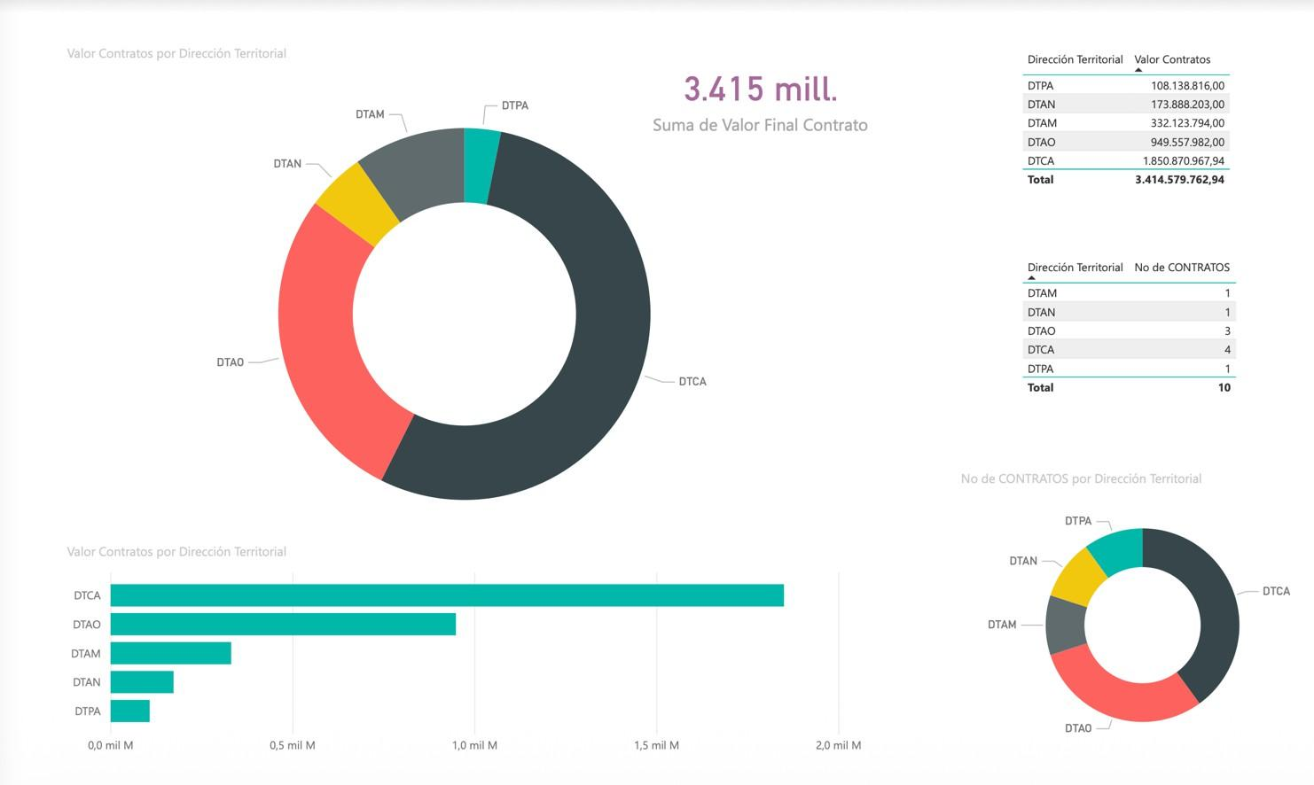

Gráfica 1. Análisis de inversión en obras de infraestructura a nivel de cada Dirección territorial de PNNC en la vigencia 2025.
Donde se tiene que la Dirección Territorial Caribe (DTCA) tiene recursos comprometidos en obras de infraestructura $1.850.870.967,94 millones de pesos del presupuesto de inversión de infraestructura en la vigencia 2025, la Dirección Territorial Andes Occidental (DTAO) tiene recursos comprometidos en obras de infraestructura $949.557.982,00 millones de pesos del presupuesto de inversión de infraestructura en la vigencia 2025, la Dirección Territorial Amazonia tiene recursos comprometidos en obras de infraestructura $$332.123.794,00 del presupuesto de inversión de infraestructura en la vigencia 2025, la Dirección Territorial Andes Nororiental tiene recursos comprometidos en obras de infraestructura $173.888.203,00 del presupuesto de inversión de infraestructura en la vigencia 2025, la Dirección Territorial Pacifico tiene recursos comprometidos en obras de infraestructura $108.138.816,00 del presupuesto de inversión de infraestructura en la vigencia 2025 gestionados y adjudicados por valor de $3.414.579.762,94
FUENTES DE FINANCIACIÓN.
Las fuentes de financiación de Parques Nacionales Naturales de Colombia en la vigencia 2025 para las obras de infraestructura fueron FONAM (RECURSO 20) Y LA NACIÓN teniendo, 9 contrato con recursos aportados por FONAM(RECURSO 20) por valor de $2.807.121.533,94 y 1 contratos con recursos aportados por NACIÓN por valor de $607.458.299,00 ver (Grafica 2)..
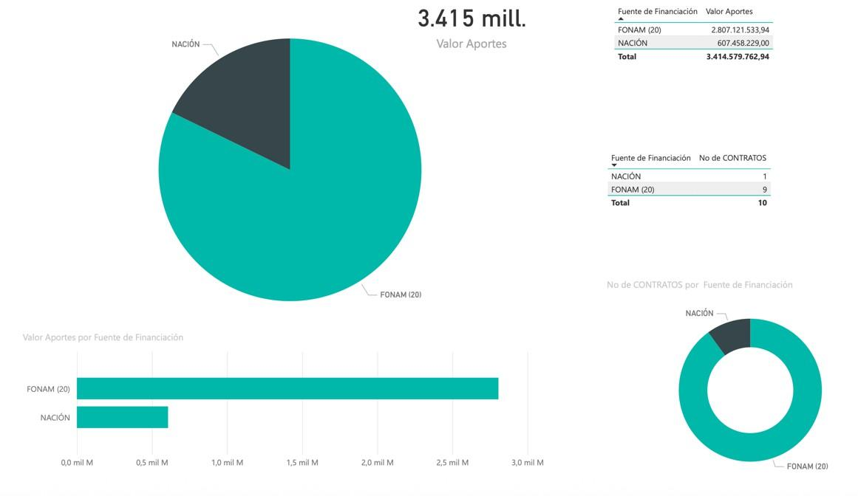

Gráfica 2. Análisis de fuentes de financiación de obras de infraestructura de PNNC en la vigencia 2025.

ESTADO DE EJECUCIÓN DE LOS CONTRATOS.
Los 10 contratos de obras de infraestructura de PNNC adjudicados en la vigencia 2025 ascienden a $3.414.579.762,94 y presentan 6 contratos en estado finalizado por valor de $2.200.354.582,94, 2 contratos en estado de ejecución por valor de $872.125.427,00 y 2 contratos en estado adjudicado por valor de $ 342.099.753,00, ver (Gráfica 3).

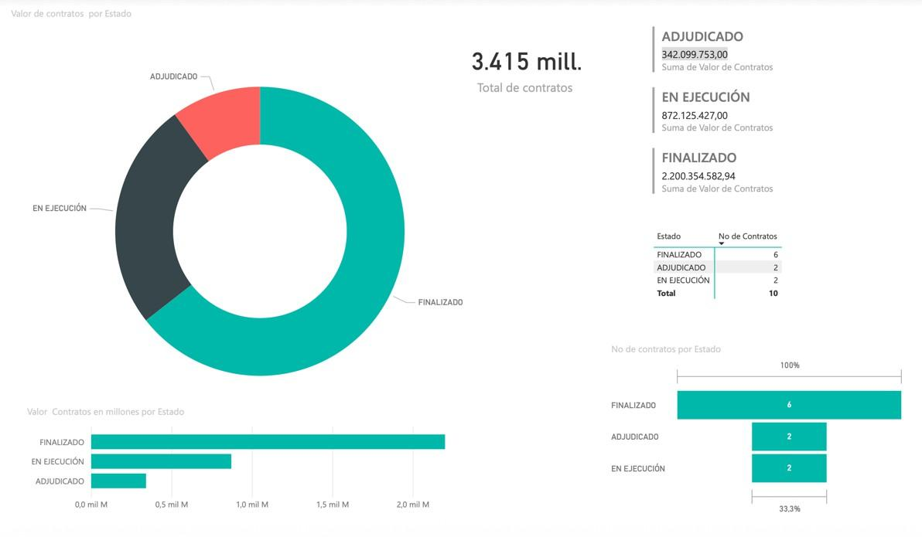

Gráfica 3. Estado de ejecución de obras de infraestructura de PNNC en la vigencia 2025.
TIPOS DE CONTRATOS CON RECURSOS COMPROMETIDOS DURANTE LA VIGENCIA 2025.
Durante la vigencia 2025 se adjudicaron y se encuentran en desarrollo 10 contratos en el sector de infraestructura de los cuales 1 corresponden a contratos de Interventoría, 1 corresponde a Obra Nueva y 8 corresponden a Mantenimiento y/o Adecuación, por los montos que se describen, ver (Gráfica 4).
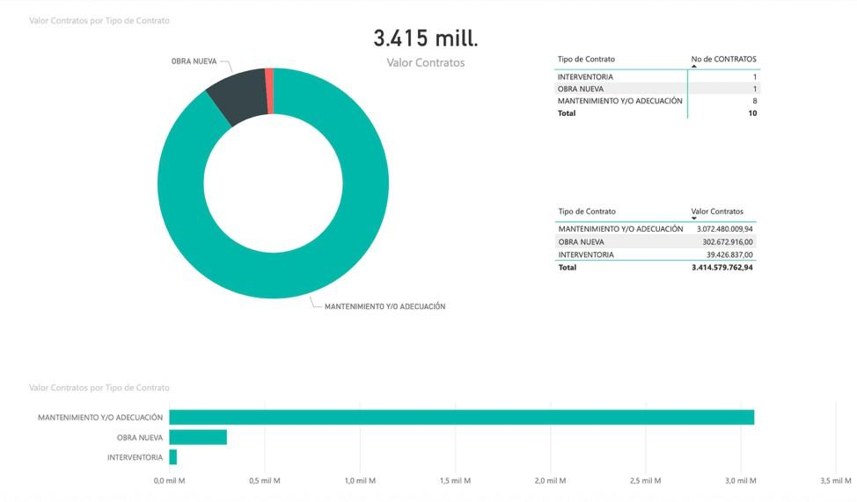

Gráfica 4. Tipos de contratos de obras de infraestructura de PNNC en la vigencia 2025.

CONTRATOS COMPROMETIDOS DURANTE LA VIGENCIA 2025 POR ÁREA PROTEGIDA.
Durante la vigencia 2025 se intervinieron 9 áreas protegidas adscritas a las Direcciones Territoriales, ver (Gráfica 5).
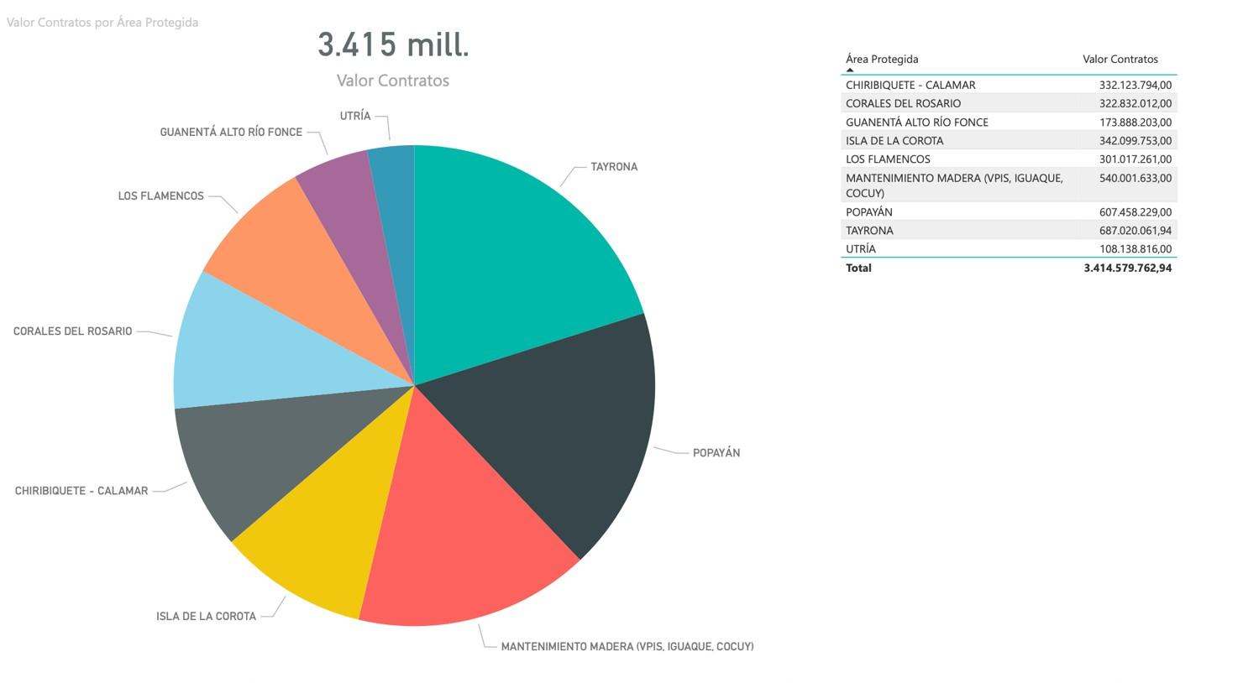

Gráfica 5 Recursos comprometidos durante la vigencia 2024 por área protegida en obras de infraestructura de PNNC en la vigencia 2024.
RECURSOS COMPROMETIDOS EN CONTRATOS DE MENOR CUANTÍA.
Teniendo en cuenta el análisis de los contratos de menor cuantía en la vigencia 2025, se tiene que se suscribieron 8 contrato por un monto de $3.072.480.009,94 lo que representa un 89,98% del presupuesto total comprometido de infraestructura de $3.414.579.762,94 ver (Gráfica 6).
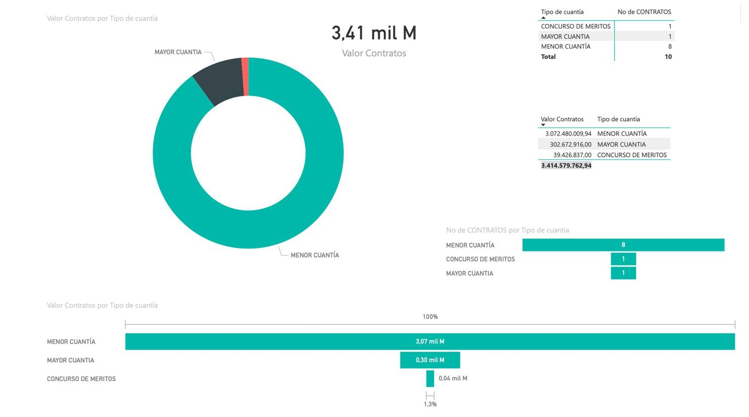

Gráfica 6 Recursos comprometidos en contratos de menor cuantía en la vigencia 2024.

B. Se presenta el consolidado de la ejecución contractual de proyectos que se encuentran en el sector del presente estudio, identificando a continuación contratos con condiciones similares en su alcance contractual así:
No | Tipo de  Contrato | Entidad Estatal | Referencia | Descripción | Fase actual | Estado | Link
1 | Menor Cuantía | ALCALDÍA MUNICIPAL DE GACHANTIVÁ | MG-SAM-002-2026 | OPTIMIZACION Y MEJORAMIENTO DE LA RED DE ALCANTARILLADO DE AGUAS RESIDUALES Y CONSTRUCCION DEL TRAMO DE ALCANTARILLADO DE  AGUAS LLUVIAS DE LACARRERA 6 ENTRE  CALLES 5 Y 6 VIA AL CEMENTERIO DEL MUNICIP | Presentación de observaciones | Publicado | Detalle
2 | Menor Cuantía | MUNICIPIO DE SACHICA | MS-SAMC-001-2026 | MEJORAMIENTO DE MALLA VIAL MEDIANTE CONSTRUCCION DE  PLACA HUELLA | Presentación de observaciones | Publicado | Detalle
3 | Menor Cuantía | CORTOLIMA | CORTOLIMA-SAMC-0015-2025  (Manifestación de interés (Menor Cuantía)) | DESARROLLO DE INICIATIVAS PARA LA ADAPTACION, MITIGACION, CONOCIMIENTO DEL CAMBIO CLIMATICO Y FOMENTO DE LA TRASICION HACIA UNA ECONOMIA BAJA EN CARBONO, MEDIANTE LA CONSTRUCCION DE  ESTUFAS ECOEFICIEN | Pré-Calificación de competidores | Publicado | Detalle
4 | Menor Cuantía | MUNICIPIO DE ANSERMANUEVO | SAMCA-001-2026 | CONSTRUCCION DE OBRAS DE ADECUACIÓN PARA INSTALACION DE ELEVADOR HIDRAULICO QUE ELIMINA LAS BARRERAS ARQUITECTÓNICAS QUE IMPIDEN EL ACCESO AL SEGUNDO PISO DEL EDIFICIO ADMINISTRATIVO DEL  MUNICIPIO DE | Clarification submission | Publicado | Detalle

El análisis de los procesos de referencia del sector, se tomaron con base en los 10 proyectos de obras de infraestructura en evaluación y/o en ejecución de diferentes entidades departamentales, relacionando así su estado contractual y los tipos de contratos dentro del sector.

ANÁLISIS DE PRECIOS
Considerando las necesidades de Infraestructura para funcionarios se necesita Realizar las obras de mantenimiento, mejoramiento y adecuación de la sede Juan José, ubicada en el municipio de Puerto Libertador, Córdoba, perteneciente al Parque Nacional Natural Paramillo, en el marco de las sedes mantenidas y adecuadas del proyecto de mejoramiento de la infraestructura física en los Parques Nacionales Naturales de Colombia y sus áreas protegidas a nivel nacional.
En cumplimiento de lo establecido en el Decreto 1600 de 2024 y con el fin de garantizar los principios de transparencia y responsabilidad en la determinación del presupuesto oficial estimado para el presente proceso de contratación, la entidad adelantó el evento de cotización No. DTCA-COT-098-2026 cuyo link de consulta es: https://community.secop.gov.co/Public/Tendering/ContractNoticePhases/View?PPI=CO1.PPI.49846416&isFromPublicArea=True&isModal=False
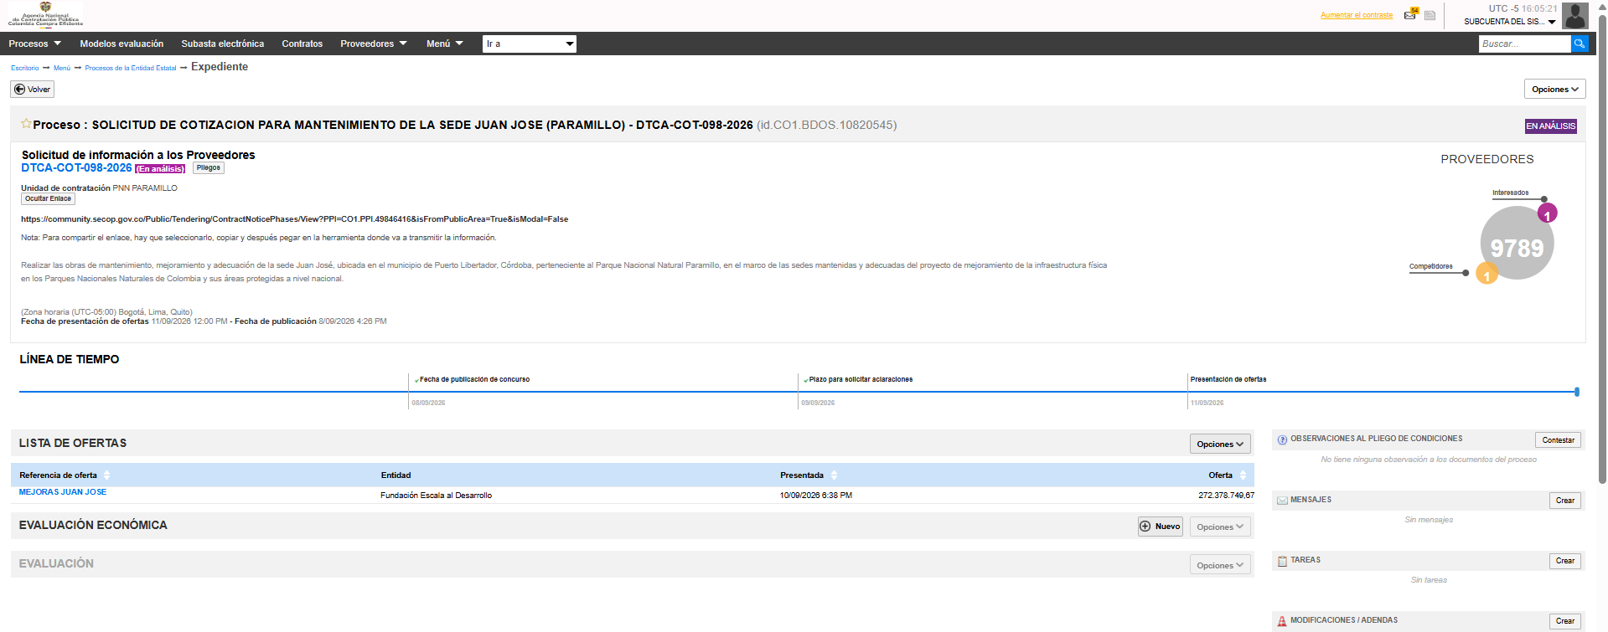
mediante el cual se invitó a diferentes proveedores a presentar propuestas económicas relacionadas con las actividades objeto del proceso. Este evento se publicó el 8-09-2026 y se cerró el día 11-09-2026; recibiendo 1 cotización por parte de la empresa FUNDACION ESCALA AL DESARROLLO Nit : 900446301-1

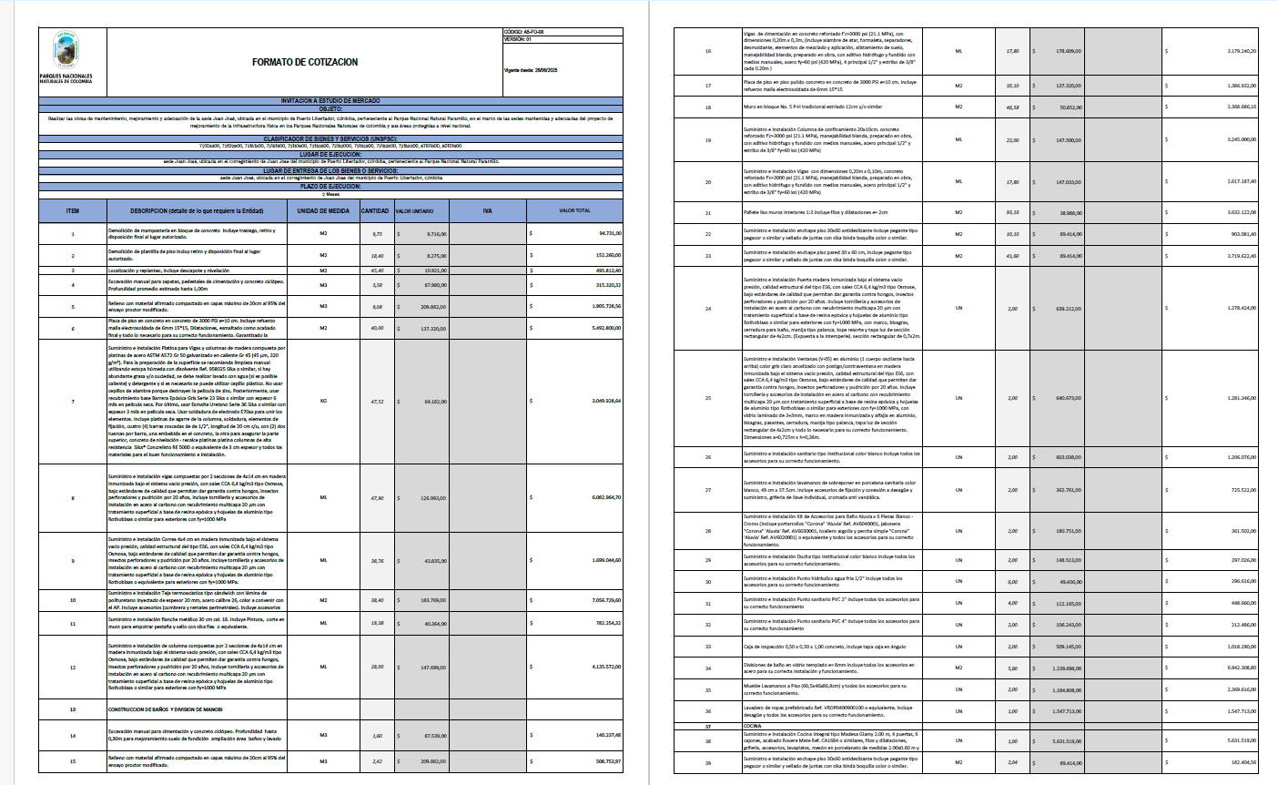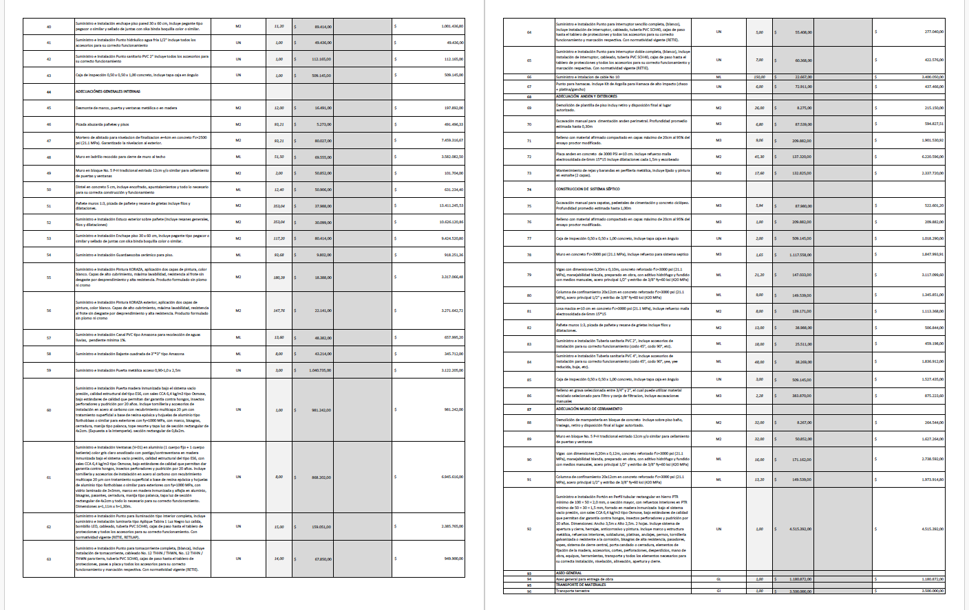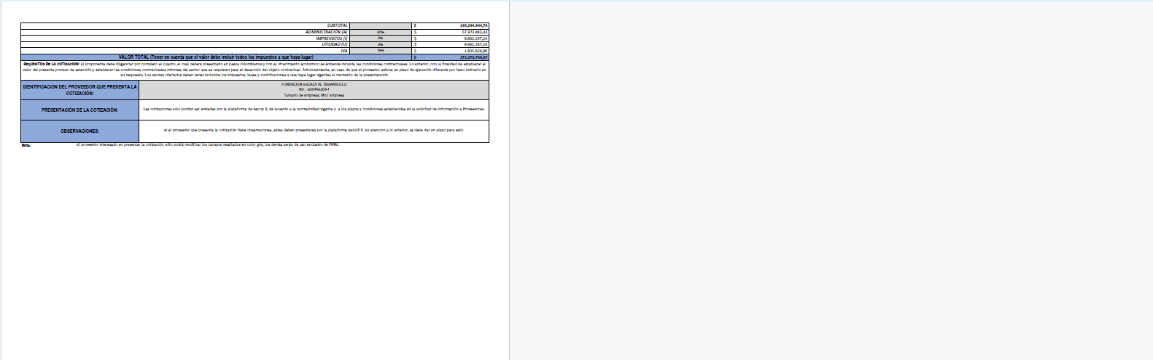

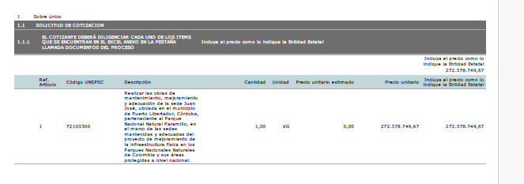

No obstante, una vez cerrado el evento, se recibieron 3 cotizaciones por parte de los proveedores, correspondiente a las empresas GR. INGARQ S.A.S; SUMINISTROS Y SERVICIOS S&S SAS; y CONSTRUCTORA HERNAN ALVAREZ HA S.A.S que a continuación, se presentan los precios ponderados ofertados.
EMPRESA | NIT | CORREO
GR. INGARQ S.A.S | 900442096-8 | gr.ingarqsas@gmail.com
SUMINISTROS Y SERVICIOS S&S SAS | 900873160-0
CONSTRUCTORA HERNAN ALVAREZ HA S.A.S | 900982541-0

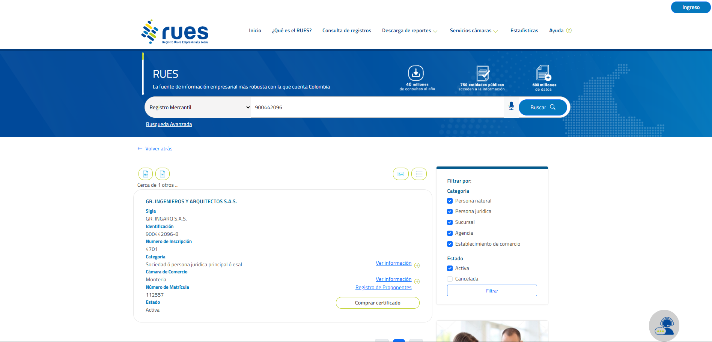

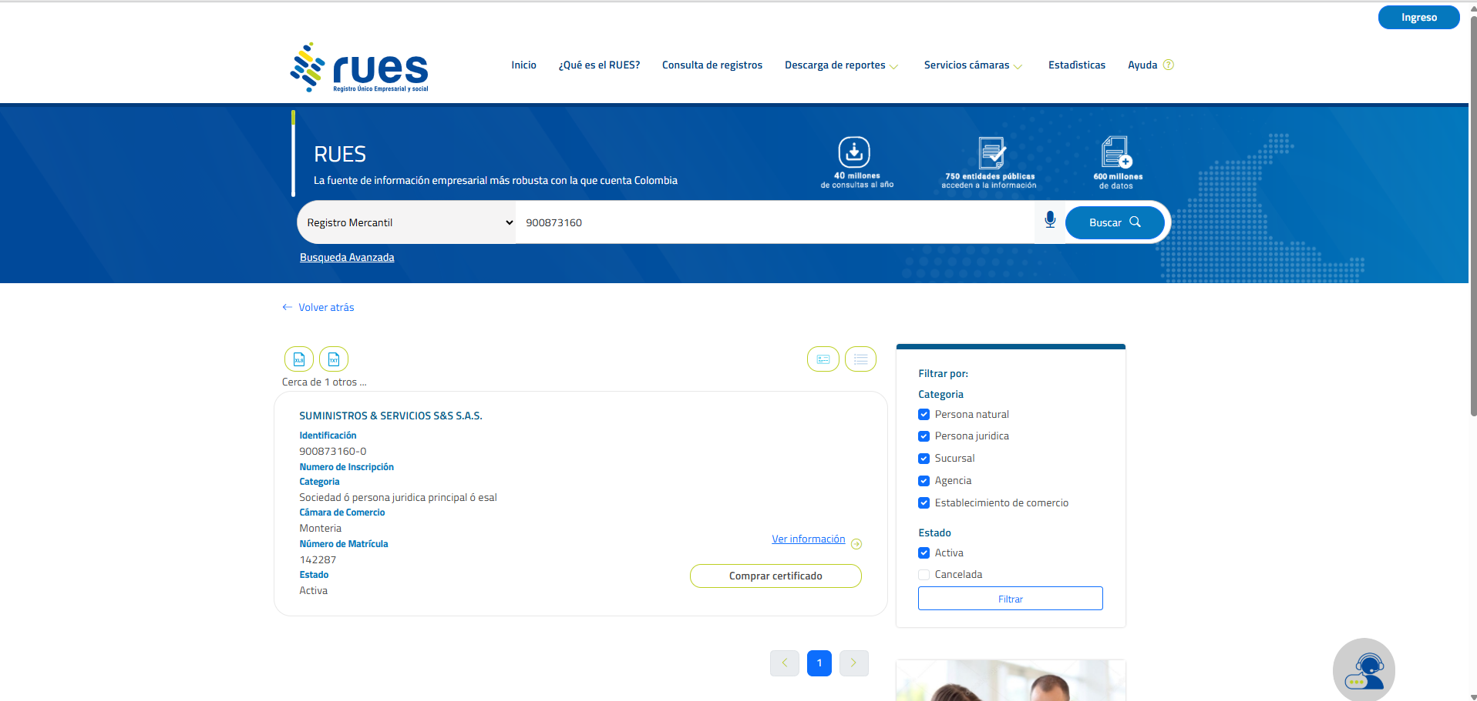

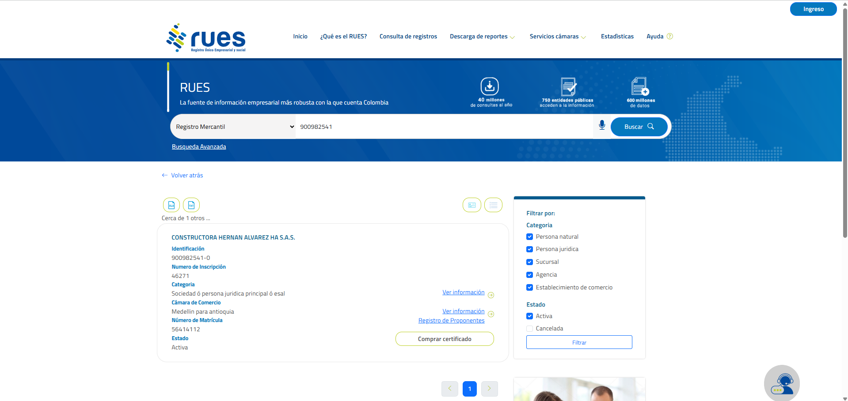

ITEM | DESCRIPCION (detalle de lo que requiere la Entidad) | UNIDAD DE MEDIDA | CANTIDAD | GR. INGARQ S.A.S | SUMINISTROS Y SERVICIOS S&S SAS | CONSTRUCTORA HERNAN ALVAREZ HA S.A.S | FUNDACION ESCALA AL DESARROLLO | Promedio
1 | Demolición de mampostería en bloque de concreto Incluye trasiego, retiro y disposición final al lugar autorizado. | M2 | 9,75 | $ 97.295,25 | $ 94.887,00 | $ 94.887,00 | $ 94.731,00 | $ 95.450,06
2 | Demolición de plantilla de piso incluy retiro y disposición final al lugar autorizado. | M2 | 18,40 | $ 155.608,80 | $ 154.063,20 | $ 151.744,80 | $ 152.260,00 | $ 153.419,20
3 | Localización y replanteo, incluye descapote y nivelación | M2 | 45,40 | $ 504.984,20 | $ 504.984,20 | $ 492.499,20 | $ 495.813,40 | $ 499.570,25
4 | Excavación manual para zapatas, pedestales de cimentación y concreto ciclópeo. Profundidad promedio estimada hasta 1,00m | M3 | 3,58 | $ 323.309,06 | $ 316.908,03 | $ 315.305,98 | $ 315.320,32 | $ 317.710,85
5 | Relleno con material afirmado compactado en capas máximo de 20cm al 95% del ensayo proctor modificado. | M3 | 9,08 | $ 1.930.816,60 | $ 1.926.921,28 | $ 1.917.196,60 | $ 1.905.728,56 | $ 1.920.165,76
6 | Placa de piso en concreto en concreto de 3000 PSI e=10 cm. incluye refuerzo malla electrosoldada de 6mm 15*15, Dilataciones, esmaltado como acabado final y todo lo necesario para su correcto funcionamiento. Garantizado la nivelacion al exterior. | M2 | 40,00 | $ 5.565.120,00 | $ 5.553.920,00 | $ 5.525.840,00 | $ 5.492.800,00 | $ 5.534.420,00
7 | Suministro e instalación Platina para Vigas y columnas de madera compuesta por platinas de acero ASTM A572 Gr 50 galvanizado en caliente Gr 45 (45 μm, 320 g/m²). Para la preparación de la superficie se recomienda limpieza manual utilizando estopa húmeda con disolvente Ref. 958025 Sika o similar, si hay abundante grasa y/o suciedad, se debe realizar lavado con agua (si es posible caliente) y detergente y si es necesario se puede utilizar cepillo plástico. No usar cepillos de alambre porque destruyen la película de zinc. Posteriormente, usar recubrimiento base Barrera Epóxica Gris Serie 23 Sika o similar con espesor 6 mils en película seca. Por último, usar Esmalte Uretano Serie 36 Sika o similar con espesor 3 mils en película seca. Usar soldadura de electrodo E70xx para unir los elementos. incluye platinas de agarre de la columna, soldadura, elementos de fijación, cuatro (4) barras roscadas de de 1/2", longitud de 20 cm c/u, con (2) dos tuercas por barra, una embebida en el concreto, la otra para asegurar la parte superior, concreto de nivelación - recalce platinas platina columnas de alta resistencia Sika® Concrelisto RE 5000 o equivalente de 3 cm espesor y todos los materiales para el buen funcionamiento e instalación. | KG | 47,52 | $ 3.096.308,16 | $ 3.080.721,60 | $ 3.065.182,56 | $ 3.049.928,64 | $ 3.073.035,24
8 | Suministro e instalación vigas compuestas por 2 secciones de 4x14 cm en madera inmunizada bajo el sistema vacío presión, con sales CCA 6,4 kg/m3 tipo Osmose, bajo estándares de calidad que permitan dar garantía contra hongos, insectos perforadores y pudrición por 20 años, incluye tornillería y accesorios de instalación en acero al carbono con recubrimiento multicapa 20 μm con tratamiento superficial a base de resina epóxica y hojuelas de aluminio tipo Rothoblaas o similar para exteriores con fy=1000 MPa | ML | 47,90 | $ 6.175.459,60 | $ 6.144.420,40 | $ 6.113.381,20 | $ 6.082.964,70 | $ 6.129.056,48
9 | Suministro e instalación Correa 4x4 cm en madera inmunizada bajo el sistema vacío presión, calidad estructural del tipo ES6, con sales CCA 6,4 kg/m3 tipo Osmose, bajo estándares de calidad que permitan dar garantía contra hongos, insectos perforadores y pudrición por 20 años. Incluye tornillería y accesorios de instalación en acero al carbono con recubrimiento multicapa 20 μm con tratamiento superficial a base de resina epóxica y hojuelas de aluminio tipo Rothoblaas o equivalente para exteriores con fy=1000 MPa. | ML | 38,76 | $ 1.724.858,76 | $ 1.716.215,28 | $ 1.707.533,04 | $ 1.699.044,60 | $ 1.711.912,92
10 | Suministro e Instalación Teja termoacústica tipo sándwich con lámina de polituretano inyectado de espesor 20 mm, acero calibre 26, color a convenir con el AP. Incluye accesorios (cumbrera y remates perimetrales). Incluye accesorios de instalación. De color similar a la existetne. | M2 | 38,40 | $ 7.164.019,20 | $ 7.128.000,00 | $ 7.092.019,20 | $ 7.056.729,60 | $ 7.110.192,00
11 | Suministro e instalación flanche metálico 30 cm cal. 18. Incluye Pintura, corte en muro para empotrar pestaña y sello con sika flex o equivalente. | ML | 19,38 | $ 794.153,64 | $ 790.161,36 | $ 786.169,08 | $ 782.254,32 | $ 788.184,60
12 | Suministro e instalación de columna compuestas por 2 secciones de 4x14 cm en madera inmunizada bajo el sistema vacío presión, con sales CCA 6,4 kg/m3 tipo Osmose, bajo estándares de calidad que permitan dar garantía contra hongos, insectos perforadores y pudrición por 20 años, incluye tornillería y accesorios de instalación en acero al carbono con recubrimiento multicapa 20 μm con tratamiento superficial a base de resina epóxica y hojuelas de aluminio tipo Rothoblaas o similar para exteriores con fy=1000 MPa | ML | 28,00 | $ 4.198.460,00 | $ 4.177.348,00 | $ 4.156.264,00 | $ 4.135.572,00 | $ 4.166.911,00
13 | CONSTRUCCION DE BAÑOS Y DIVISION DE MANOBI |  |  |  | $ - |  |  | $ -
14 | Excavación manual para cimentación y concreto ciclópeo. Profundidad hasta 0,30m para mejoramiernto suelo de fundición ampliación área baños y lavado | M3 | 1,60 | $ 142.368,14 | $ 141.653,65 | $ 140.937,55 | $ 140.237,48 | $ 141.299,20
15 | Relleno con material afirmado compactado en capas máximo de 20cm al 95% del ensayo proctor modificado. | M3 | 2,42 | $ 515.451,48 | $ 514.411,58 | $ 511.815,48 | $ 508.753,97 | $ 512.608,13
16 | Vigas de cimentación en concreto reforzado f'c=3000 psi (21.1 MPa), con dimensiones 0,20m x 0,3m, (incluye alambre de atar, formaleta, separadores, desmoldante, elementos de mezclado y aplicación, alistamiento de suelo, manejabilidad blanda, preparado en obra, con aditivo hidrófugo y fundido con medios manuales, acero fy=60 psi (420 MPa), 4 principal 1/2" y estribo de 3/8" cada 0.20m ) | ML | 17,80 | $ 3.231.928,20 | $ 3.202.682,80 | $ 3.199.443,20 | $ 3.179.240,20 | $ 3.203.323,60
17 | Placa de piso en piso pulido concreto en concreto de 3000 PSI e=10 cm. incluye refuerzo malla electrosoldada de 6mm 15*15 | M2 | 10,10 | $ 1.405.192,80 | $ 1.402.364,80 | $ 1.395.274,60 | $ 1.386.932,00 | $ 1.397.441,05
18 | Muro en bloque No. 5 P-H tradicional estriado 12cm y/o similar | M2 | 46,58 | $ 2.407.953,10 | $ 2.386.200,24 | $ 2.383.778,08 | $ 2.368.686,16 | $ 2.386.654,40
19 | Suministro e Instalación Columna de confinamiento 20x10cm. concreto reforzado f'c=3000 psi (21.1 MPa), manejabilidad blanda, preparado en obra, con aditivo hidrófugo y fundido con medios manuales, acero principal 1/2" y estribo de 3/8" fy=60 ksi (420 MPa) | ML | 22,00 | $ 3.298.790,00 | $ 3.268.936,00 | $ 3.265.636,00 | $ 3.245.000,00 | $ 3.269.590,50
20 | Suministro e Instalación Vigas con dimensiones 0,20m x 0,10m, concreto reforzado f'c=3000 psi (21.1 MPa), manejabilidad blanda, preparado en obra, con aditivo hidrófugo y fundido con medios manuales, acero principal 1/2" y estribo de 3/8" fy=60 ksi (420 MPa) | ML | 17,80 | $ 2.687.088,00 | $ 2.623.221,60 | $ 2.620.569,40 | $ 2.617.187,40 | $ 2.637.016,60
21 | Pañete liso muros interiores 1:3 incluye filos y dilataciones e= 2cm | M2 | 93,16 | $ 3.729.101,64 | $ 3.640.506,48 | $ 3.636.873,24 | $ 3.632.122,08 | $ 3.659.650,86
22 | Suministro e instalación enchape piso 30x60 antideslizante incluye pegante tipo pegacor o similar y sellado de juntas con sika binda boquilla color o similar. | M2 | 10,10 | $ 888.739,40 | $ 967.933,50 | $ 879.942,30 | $ 903.081,40 | $ 909.924,15
23 | Suministro e instalación enchape piso pared 30 x 60 cm, incluye pegante tipo pegacor o similar y sellado de juntas con sika binda boquilla color o similar. | M2 | 41,60 | $ 3.660.550,40 | $ 3.986.736,00 | $ 3.624.316,80 | $ 3.719.622,40 | $ 3.747.806,40
24 | Suministro e instalación Puerta madera inmunizada bajo el sistema vacío presión, calidad estructural del tipo ES6, con sales CCA 6,4 kg/m3 tipo Osmose, bajo estándares de calidad que permitan dar garantía contra hongos, insectos perforadores y pudrición por 20 años. Incluye tornillería y accesorios de instalación en acero al carbono con recubrimiento multicapa 20 μm con tratamiento superficial a base de resina epóxica y hojuelas de aluminio tipo Rothoblaas o similar para exteriores con fy=1000 MPa, con marco, bisagras, cerradura para baño, manija tipo palanca, tope resorte y tapa luz de sección rectangular de 4x2cm. (Expuesta a la intemperie). sección rectangular de 0,7x2m. | UN | 2,00 | $ 1.258.120,00 | $ 1.370.230,00 | $ 1.245.664,00 | $ 1.278.424,00 | $ 1.288.109,50
25 | Suministro e instalación Ventanas (V-05) en aluminio (1 cuerpo oscilante hacia arriba) color gris claro anodizado con postigo/contraventana en madera inmunizada bajo el sistema vacío presión, calidad estructural del tipo ES6, con sales CCA 6,4 kg/m3 tipo Osmose, bajo estándares de calidad que permitan dar garantía contra hongos, insectos perforadores y pudrición por 20 años. Incluye tornillería y accesorios de instalación en acero al carbono con recubrimiento multicapa 20 μm con tratamiento superficial a base de resina epóxica y hojuelas de aluminio tipo Rothoblaas o similar para exteriores con fy=1000 MPa, con vidrio laminado de 3+3mm, marco en madera inmunizada y alfajía en aluminio, bisagras, pasantes, cerradura, manija tipo palanca, tapa luz de sección rectangular de 4x2cm y todo lo necesario para su correcto funcionamiento. Dimensiones a=0,725m x h=0,38m. | UN | 2,00 | $ 1.269.398,00 | $ 1.368.958,00 | $ 1.244.508,00 | $ 1.281.346,00 | $ 1.291.052,50
26 | Suministro e Instalación sanitario tipo institucional color blanco incluye todos los accesorios para su correcto funcionamiento. | UN | 2,00 | $ 1.194.830,00 | $ 1.288.542,00 | $ 1.171.402,00 | $ 1.206.076,00 | $ 1.215.212,50
27 | Suministro e Instalación lavamanos de sobreponer en porcelana sanitaria color blanco, 49 cm x 37.5cm. Incluye accesorios de fijación y conexión a desagüe y suministro, grifería de llave individual, cromada anti vandálica. | UN | 2,00 | $ 718.758,00 | $ 775.130,00 | $ 704.664,00 | $ 725.522,00 | $ 731.018,50
28 | Suministro e instalación Kit de Accesorios para Baño Aluvia x 6 Piezas Blanco - Cromo (incluye portarrollos "Corona" 'Aluvia' Ref. AV6040001, jabonera "Corona" 'Aluvia' Ref. AV6030001, toallero argolla y percha simple "Corona" 'Aluvia' Ref. AV6020001) o equivalente y todos los accesorios para su correcto funcionamiento. | UN | 2,00 | $ 358.132,00 | $ 386.222,00 | $ 351.110,00 | $ 361.502,00 | $ 364.241,50
29 | Suministro e instalación Ducha tipo institucional color blanco incluye todos los accesorios para su correcto funcionamiento. | UN | 2,00 | $ 304.908,00 | $ 296.240,00 | $ 298.930,00 | $ 297.026,00 | $ 299.276,00
30 | Suministro e Instalación Punto hidráulico agua fria 1/2" incluye todos los accesorios para su correcto funcionamiento | UN | 6,00 | $ 304.488,00 | $ 295.830,00 | $ 298.518,00 | $ 296.616,00 | $ 298.863,00
31 | Suministro e Instalación Punto sanitario PVC 2" incluye todos los accesorios para su correcto funcionamiento | UN | 4,00 | $ 460.568,00 | $ 447.472,00 | $ 451.536,00 | $ 448.660,00 | $ 452.059,00
32 | Suministro e Instalación Punto sanitario PVC 4" incluye todos los accesorios para su correcto funcionamiento | UN | 2,00 | $ 218.124,00 | $ 211.924,00 | $ 213.848,00 | $ 212.486,00 | $ 214.095,50
33 | Caja de inspección 0,50 x 0,50 x 1,00 concreto, incluye tapa caja en ángulo | UN | 2,00 | $ 1.045.314,00 | $ 1.015.594,00 | $ 1.024.818,00 | $ 1.018.290,00 | $ 1.026.004,00
34 | Divisiones de baño en vidrio templado e= 8mm incluye todos los accesorios en acero para su correcta instalación y funcionamiento. | M2 | 5,60 | $ 7.126.548,80 | $ 6.923.929,60 | $ 6.986.812,00 | $ 6.942.308,80 | $ 6.994.899,80
35 | Mueble Lavamanos a Piso (60,5x46x86,8cm) y todos los accesorios para su correcto funcionamiento. | UN | 2,00 | $ 2.432.504,00 | $ 2.363.344,00 | $ 2.384.808,00 | $ 2.369.616,00 | $ 2.387.568,00
36 | Lavadero de ropas prefabricado Ref. VROP0400900100 o equivalente, incluye desagüe y todos los accesorios para su correcto funcionamiento. | UN | 1,00 | $ 1.588.788,00 | $ 1.543.616,00 | $ 1.557.635,00 | $ 1.547.713,00 | $ 1.559.438,00
37 | COCINA |  |  |  | $ - |  |  | $ -
38 | Suministro e Instalación Cocina integral tipo Madesa Glamy 2.00 m, 4 puertas, 6 cajones, acabado Rovere Mate Ref. CA1684 o similares, filos y dilataciones, grifería, accesorios, lavaplatos, mesón en porcelanato de medidas 2.00x0.60 m y bara de 2,70x0,60 m; incluye herrajes y demás accesorios de instalación para su correcto funcionamiento. | UN | 1,00 | $ 5.780.974,00 | $ 5.616.613,00 | $ 5.667.622,00 | $ 5.631.519,00 | $ 5.674.182,00
39 | Suministro e instalación enchape piso 30x60 antideslizante incluye pegante tipo pegacor o similar y sellado de juntas con sika binda boquilla color o similar. | M2 | 2,04 | $ 179.507,76 | $ 195.503,40 | $ 177.730,92 | $ 182.404,56 | $ 183.786,66
40 | Suministro e instalación enchape piso pared 30 x 60 cm, incluye pegante tipo pegacor o similar y sellado de juntas con sika binda boquilla color o similar. | M2 | 11,20 | $ 985.532,80 | $ 1.073.352,00 | $ 975.777,60 | $ 1.001.436,80 | $ 1.009.024,80
41 | Suministro e Instalación Punto hidráulico agua fria 1/2" incluye todos los accesorios para su correcto funcionamiento | UN | 1,00 | $ 50.748,00 | $ 49.305,00 | $ 49.753,00 | $ 49.436,00 | $ 49.810,50
42 | Suministro e Instalación Punto sanitario PVC 2" incluye todos los accesorios para su correcto funcionamiento | UN | 1,00 | $ 115.142,00 | $ 111.868,00 | $ 112.884,00 | $ 112.165,00 | $ 113.014,75
43 | Caja de inspección 0,50 x 0,50 x 1,00 concreto, incluye tapa caja en ángulo | UN | 1,00 | $ 522.657,00 | $ 507.797,00 | $ 512.409,00 | $ 509.145,00 | $ 513.002,00
44 | ADECUACIÓNES GENERALES INTERNAS |  |  |  | $ - |  |  | $ -
45 | Desmonte de marco, puerta y ventanas metálica o en madera | M2 | 12,00 | $ 198.960,00 | $ 199.764,00 | $ 200.964,00 | $ 197.892,00 | $ 199.395,00
46 | Picada abuzarda pañetes y pisos | M2 | 93,21 | $ 494.106,21 | $ 496.156,83 | $ 499.139,55 | $ 491.496,33 | $ 495.224,73
47 | Mortero de alistado para nivelacion de finalizacion e=4cm en concreto f'c=2500 psi (21.1 MPa). Garantizado la nivelacion al exterior. | M2 | 93,21 | $ 7.499.303,76 | $ 7.529.597,01 | $ 7.575.083,49 | $ 7.459.316,67 | $ 7.515.825,23
48 | Muro en ladrillo recocido para cierre de muro al techo | ML | 51,50 | $ 3.601.343,50 | $ 3.615.866,50 | $ 3.637.702,50 | $ 3.582.082,50 | $ 3.609.248,75
49 | Muro en bloque No. 5 P-H tradicional estriado 12cm y/o similar para cellamiento de puertas y ventanas | M2 | 2,00 | $ 103.390,00 | $ 102.456,00 | $ 102.352,00 | $ 101.704,00 | $ 102.475,50
50 | Dintel en concreto 5 cm, incluye encofrado, apuntalamientos y todo lo necesario para su correcta construcción y funcionamiento | ML | 12,40 | $ 634.619,60 | $ 637.186,40 | $ 641.030,40 | $ 631.234,40 | $ 636.017,70
51 | Pañete muros 1:3, picada de pañete y resane de grietas incluye filos y dilataciones. | M2 | 353,04 | $ 14.131.798,13 | $ 13.796.058,04 | $ 13.782.289,52 | $ 13.411.245,53 | $ 13.780.347,81
52 | Suministro e Instalación Estuco exterior sobre pañete (Incluye resanes generales, filos y dilataciones) | M2 | 353,04 | $ 10.682.960,14 | $ 10.726.383,94 | $ 10.790.990,07 | $ 10.626.120,86 | $ 10.706.613,75
53 | Suministro e Instalación Enchape piso 30 x 60 cm, incluye pegante tipo pegacor o similar y sellado de juntas con sika binda boquilla color o similar. | M2 | 117,20 | $ 10.312.896,80 | $ 11.231.862,00 | $ 10.210.815,60 | $ 9.424.520,80 | $ 10.295.023,80
54 | Suministro e Instalación Guardaescoba cerámico para piso. | ML | 93,68 | $ 923.122,72 | $ 926.869,92 | $ 932.490,72 | $ 918.251,36 | $ 925.183,68
55 | Suministro e Instalación Pintura KORAZA, aplicación dos capas de pintura, color blanco. Capas de alto cubrimiento, máxima lavabilidad, resistencia al frote sin desgaste por desprendimiento y alta resistencia. Producto formulado sin plomo ni cromo | M2 | 180,39 | $ 3.334.925,39 | $ 3.348.454,87 | $ 3.368.658,88 | $ 3.317.066,48 | $ 3.342.276,40
56 | Suministro e Instalación Pintura KORAZA exterior, aplicación dos capas de pintura, color blanco. Capas de alto cubrimiento, máxima lavabilidad, resistencia al frote sin desgaste por desprendimiento y alta resistencia. Producto formulado sin plomo ni cromo | M2 | 147,76 | $ 3.253.911,04 | $ 3.300.308,94 | $ 3.360.153,36 | $ 3.271.642,72 | $ 3.296.504,02
57 | Suministro e Instalación Canal PVC tipo Amazona para recolección de aguas lluvias, pendiente mínima 1%. | ML | 13,60 | $ 654.404,80 | $ 663.748,00 | $ 675.770,40 | $ 657.995,20 | $ 662.979,60
58 | Suministro e Instalación Bajante cuadrada de 3"*3" tipo Amazona | ML | 8,00 | $ 343.824,00 | $ 348.736,00 | $ 355.048,00 | $ 345.712,00 | $ 348.330,00
59 | Suministro e Instalación Puerta metálica acceso 0,90-1,0 x 2,5m | UN | 3,00 | $ 3.105.156,00 | $ 3.149.517,00 | $ 3.206.550,00 | $ 3.122.205,00 | $ 3.145.857,00
60 | Suministro e instalación Puerta madera inmunizada bajo el sistema vacío presión, calidad estructural del tipo ES6, con sales CCA 6,4 kg/m3 tipo Osmose, bajo estándares de calidad que permitan dar garantía contra hongos, insectos perforadores y pudrición por 20 años. Incluye tornillería y accesorios de instalación en acero al carbono con recubrimiento multicapa 20 μm con tratamiento superficial a base de resina epóxica y hojuelas de aluminio tipo Rothoblaas o similar para exteriores con fy=1000 MPa, con marco, bisagras, cerradura, manija tipo palanca, tope resorte y tapa luz de sección rectangular de 4x2cm. (Expuesta a la intemperie). sección rectangular de 0,8x2m. | UN | 1,00 | $ 975.885,00 | $ 989.826,00 | $ 1.007.751,00 | $ 981.242,00 | $ 988.676,00
61 | Suministro e Instalación Ventanas (V-01) en aluminio (1 cuerpo fijo + 1 cuerpo batiente) color gris claro anodizado con postigo/contraventana en madera inmunizada bajo el sistema vacío presión, calidad estructural del tipo ES6, con sales CCA 6,4 kg/m3 tipo Osmose, bajo estándares de calidad que permitan dar garantía contra hongos, insectos perforadores y pudrición por 20 años. Incluye tornillería y accesorios de instalación en acero al carbono con recubrimiento multicapa 20 μm con tratamiento superficial a base de resina epóxica y hojuelas de aluminio tipo Rothoblaas o similar para exteriores con fy=1000 MPa, con vidrio laminado de 3+3mm, marco en madera inmunizada y alfajia en aluminio, bisagras, pasantes, cerradura, manija tipo palanca, tapa luz de sección rectangular de 4x2cm y todo lo necesario para su correcto funcionamiento. Dimensiones a=1,11m x h=1,30m. | UN | 8,00 | $ 7.703.328,00 | $ 7.813.376,00 | $ 7.954.864,00 | $ 6.945.616,00 | $ 7.604.296,00
62 | Suministro e Instalación Punto para iluminación tipo interior completa, incluye suministro e instalación luminaria tipo Aplique Tabira 1 Luz Negro luz calida, bombillo LED, cableado, tubería PVC SCH40, cajas de paso hasta el tablero de protecciones y todos los accesorios para su correcto funcionamiento. Con normatividad vigente (RETIE, RETILAP). | UN | 15,00 | $ 2.372.745,00 | $ 2.406.645,00 | $ 2.450.220,00 | $ 2.385.765,00 | $ 2.403.843,75
63 | Suministro e Instalación Punto para tomacorriente completa, (blanca), incluye instalación de tomacorriente, cableado No. 12 THHN / THWN, No. 12 THHN / THWN para tierra, tubería PVC SCH40, cajas de paso hasta el tablero de protecciones, pases a placa y todos los accesorios para su correcto funcionamiento y marcación respectiva. Con normatividad vigente (RETIE). | UN | 14,00 | $ 957.572,00 | $ 951.832,00 | $ 969.066,00 | $ 949.900,00 | $ 957.092,50
64 | Suministro e Instalación Punto para interruptor sencillo completa, (blanco), incluye instalación de interruptor, cableado, tubería PVC SCH40, cajas de paso hasta el tablero de protecciones y todos los accesorios para su correcto funcionamiento y marcación respectiva. Con normatividad vigente (RETIE). | UN | 5,00 | $ 279.280,00 | $ 277.605,00 | $ 282.630,00 | $ 277.040,00 | $ 279.138,75
65 | Suministro e Instalación Punto para interruptor doble completa, (blanco), incluye instalación de interruptor, cableado, tubería PVC SCH40, cajas de paso hasta el tablero de protecciones y todos los accesorios para su correcto funcionamiento y marcación respectiva. Con normatividad vigente (RETIE). | UN | 7,00 | $ 425.992,00 | $ 423.437,00 | $ 431.102,00 | $ 422.576,00 | $ 425.776,75
66 | Suministro e intalacion de cable No 10 | ML | 150,00 | $ 3.427.500,00 | $ 3.406.950,00 | $ 3.468.600,00 | $ 3.400.050,00 | $ 3.425.775,00
67 | Punto para hamacas. Incluye Kit de Argolla para Hamaca de alto impacto (chazo + platina/gancho) | UN | 6,00 | $ 441.000,00 | $ 438.354,00 | $ 446.292,00 | $ 437.466,00 | $ 440.778,00
68 | ADECUACIÓN ANDEN Y EXTERIORES |  |  |  | $ - |  |  | $ -
69 | Demolición de plantilla de piso incluy retiro y disposición final al lugar autorizado. | M2 | 26,00 | $ 219.882,00 | $ 217.698,00 | $ 214.422,00 | $ 215.150,00 | $ 216.788,00
70 | Excavación manual para cimentación anden perimetral. Profundidad promedio estimada hasta 0,30m | M3 | 6,80 | $ 603.864,86 | $ 600.834,29 | $ 597.796,92 | $ 594.827,51 | $ 599.330,89
71 | Relleno con material afirmado compactado en capas máximo de 20cm al 95% del ensayo proctor modificado. | M3 | 9,06 | $ 1.926.563,70 | $ 1.922.676,96 | $ 1.912.973,70 | $ 1.901.530,92 | $ 1.915.936,32
72 | Placa anden en concreto de 3000 PSI e=10 cm. incluye refuerzo malla electrosoldada de 6mm 15*15 incluye dilataciones cada 1,5m y escobeado | M2 | 45,30 | $ 6.302.498,40 | $ 6.289.814,40 | $ 6.258.013,80 | $ 6.220.596,00 | $ 6.267.730,65
73 | Mantenimiento de rejas y barandas en perfilería metálica, incluye lijado y pintura en esmalte (2 capas). | M2 | 17,60 | $ 2.356.622,40 | $ 2.342.489,60 | $ 2.384.905,60 | $ 2.337.720,00 | $ 2.355.434,40
74 | CONSTRUCCION DE SISTEMA SÉPTICO |  |  |  | $ - |  |  | $ -
75 | Excavación manual para zapatas, pedestales de cimentación y concreto ciclópeo. Profundidad promedio estimada hasta 1,00m | M3 | 5,94 | $ 535.841,46 | $ 525.232,62 | $ 522.577,44 | $ 522.601,20 | $ 526.563,18
76 | Relleno con material afirmado compactado en capas máximo de 20cm al 95% del ensayo proctor modificado. | M3 | 1,00 | $ 212.645,00 | $ 212.216,00 | $ 211.145,00 | $ 209.882,00 | $ 211.472,00
77 | Caja de inspección 0,50 x 0,50 x 1,00 concreto, incluye tapa caja en ángulo | UN | 2,00 | $ 1.045.314,00 | $ 1.015.594,00 | $ 1.024.818,00 | $ 1.018.290,00 | $ 1.026.004,00
78 | Muro en concreto f'c=3000 psi (21.1 MPa), incluye refuerzo para sistema septico | M3 | 1,65 | $ 1.870.382,00 | $ 1.849.910,43 | $ 1.879.688,46 | $ 1.847.993,91 | $ 1.861.993,70
79 | Vigas con dimensiones 0,20m x 0,10m, concreto reforzado f'c=3000 psi (21.1 MPa), manejabilidad blanda, preparado en obra, con aditivo hidrófugo y fundido con medios manuales, acero principal 1/2" y estribo de 3/8" fy=60 ksi (420 MPa) | ML | 21,20 | $ 3.200.352,00 | $ 3.124.286,40 | $ 3.121.127,60 | $ 3.117.099,60 | $ 3.140.716,40
80 | Columna de confinamiento 20x12cm en concreto reforzado f'c=3000 psi (21.1 MPa), acero principal 1/2" y estribo de 3/8" fy=60 ksi (420 MPa) | ML | 9,00 | $ 1.363.059,00 | $ 1.345.428,00 | $ 1.369.845,00 | $ 1.345.851,00 | $ 1.356.045,75
81 | Losa maciza e=10 cm en concreto f'c=3000 psi (21.1 MPa), incluye refuerzo malla electrosoldada de 6mm 15*15 | M2 | 8,00 | $ 1.127.608,00 | $ 1.113.024,00 | $ 1.133.224,00 | $ 1.113.368,00 | $ 1.121.806,00
82 | Pañete muros 1:3, picada de pañete y resane de grietas incluye filos y dilataciones. | M2 | 13,00 | $ 520.377,00 | $ 508.014,00 | $ 507.507,00 | $ 506.844,00 | $ 510.685,50
83 | Suministro e instalación Tubería sanitaria PVC 2", incluye accesorios de instalación para su correcto funcionamiento (codo 45°, codo 90°, etc). | ML | 18,00 | $ 465.084,00 | $ 459.054,00 | $ 467.388,00 | $ 459.198,00 | $ 462.681,00
84 | Suministro e Instalación Tubería sanitaria PVC 4", incluye accesorios de instalación para su correcto funcionamiento (codo 45°, codo 90°, yee, yee reducida, buje, etc). | ML | 48,00 | $ 1.860.432,00 | $ 1.836.336,00 | $ 1.869.696,00 | $ 1.836.912,00 | $ 1.850.844,00
85 | Caja de inspección 0,50 x 0,50 x 1,00 concreto, incluye tapa caja en ángulo | UN | 3,00 | $ 1.567.971,00 | $ 1.523.391,00 | $ 1.537.227,00 | $ 1.527.435,00 | $ 1.539.006,00
86 | Relleno en grava seleccionada entre 3/4" y 2", el cual puede utilizar material reciclado selecionado para Filtro y zanja de filtracion, incluye excavaciones manuales | M3 | 2,28 | $ 876.375,00 | $ 879.924,96 | $ 895.889,52 | $ 875.223,60 | $ 881.853,27
87 | ADECUACIÓN MURO DE CERRAMIENTO |  |  |  | $ - |  |  | $ -
88 | Demolición de mampostería en bloque de concreto Incluye sobre piso baño, trasiego, retiro y disposición final al lugar autorizado. | M2 | 32,00 | $ 264.736,00 | $ 266.336,00 | $ 270.624,00 | $ 264.544,00 | $ 266.560,00
89 | Muro en bloque No. 5 P-H tradicional estriado 12cm y/o similar para cellamiento de puertas y ventanas | M2 | 32,00 | $ 1.654.240,00 | $ 1.639.296,00 | $ 1.637.632,00 | $ 1.627.264,00 | $ 1.639.608,00
90 | Vigas con dimensiones 0,20m x 0,12m, concreto reforzado f'c=3000 psi (21.1 MPa), manejabilidad blanda, preparado en obra, con aditivo hidrófugo y fundido con medios manuales, acero principal 1/2" y estribo de 3/8" fy=60 ksi (420 MPa) | ML | 16,00 | $ 2.835.296,00 | $ 2.593.747,20 | $ 2.869.728,00 | $ 2.738.592,00 | $ 2.759.340,80
91 | Columna de confinamiento 20x12cm en concreto reforzado f'c=3000 psi (21.1 MPa), acero principal 1/2" y estribo de 3/8" fy=60 ksi (420 MPa) | ML | 13,20 | $ 1.999.153,20 | $ 1.973.294,40 | $ 2.009.106,00 | $ 1.973.914,80 | $ 1.988.867,10
92 | Suministro e Instalación Portón en Perfil tubular rectangular en hierro PTR mínimo de 100 × 50 × 2,0 mm, o sección mayor, con refuerzos interiores en PTR mínimo de 50 × 30 × 1,5 mm, forrado en madera inmunizada bajo el sistema vacío presión, con sales CCA 6,4 kg/m3 tipo Osmose, bajo estándares de calidad que permitan dar garantía contra hongos, insectos perforadores y pudrición por 20 años. Dimensiones: Ancho 3,5m x Alto 2,5m. 2 hojas. Incluye sistema de apertura y cierre, herrajes, anticorrosivo y pintura. incluye marco y estructura metálica, refuerzos interiores, soldaduras, platinas, anclajes, pernos, tornillería galvanizada o resistente a la corrosión, bisagras de alta resistencia, pasadores, topes, sistema de cierre central, porta candado o cerradura, elementos de fijación de la madera, accesorios, cortes, perforaciones, desperdicios, mano de obra, equipos, herramientas, transporte y todos los elementos necesarios para su correcta instalación, nivelación, alineación, apertura y cierre. | UN | 1,00 | $ 4.533.471,00 | $ 4.561.002,00 | $ 4.588.533,00 | $ 4.515.392,00 | $ 4.549.599,50
93 | ASEO GENERAL |  |  |  | $ - |  |  | $ -
94 | Aseo general para entrega de obra | GL | 1,00 | $ 1.185.600,00 | $ 1.192.800,00 | $ 1.200.000,00 | $ 1.180.872,00 | $ 1.189.818,00
95 | TRANSPORTE DE MATERIALES |  |  |  | $ - |  |  | $ -
96 | Transporte terrestre | Gl | 1,00 | $ 3.458.000,00 | $ 3.479.000,00 | $ 3.500.000,00 | $ 3.500.000,00 | $ 3.484.250,00
SUBTOTAL |  |  |  | $ 197.455.990,89 | $ 197.817.057,70 | $ 196.840.470,37 | $ 193.244.944,78 | $ 196.339.615,94
ADMINISTRACIÓN (A) |  |  |  | $ 49.363.997,72 | $ 49.454.264,43 | $ 45.273.308,19 | $ 57.973.483,43 | $ 50.516.263,44
IMPREVISTOS (I) |  |  |  | $ 5.923.679,73 | $ 3.956.341,15 | $ 3.936.809,41 | $ 9.662.247,24 | $ 5.869.769,38
UTILIDAD (U) |  |  |  | $ 9.872.799,54 | $ 9.890.852,89 | $ 9.842.023,52 | $ 9.662.247,24 | $ 9.816.980,80
IVA |  |  |  | $ 1.875.831,91 | $ 1.879.262,05 | $ 1.869.984,47 | $ 1.835.826,98 | $ 1.865.226,35
VALOR TOTAL (Tener en cuenta que el valor debe incluir todos los impuestos a que haya lugar) |  |  |  | $ 264.492.299,80 | $ 262.997.778,22 | $ 257.762.595,95 | $ 272.378.749,67 | $ 264.407.855,91

De acuerdo a la metodología realizada se tuvo en cuenta que para los presupuestos es determinante “El análisis de precio unitario (APUs), que corresponde al examen detallado que se hace a una unidad de obra con la finalidad de conocer por separado, sus características constructivas y los elementos de costos que lo componen para sacar conclusiones y establecer su precio previo a la construcción y demostrar lógicamente su valor monetario. El procedimiento se realiza conforme a las condiciones del contrato, los planos y especificaciones técnicas del proyecto y a las condiciones propias de la obra a construir.”

Que teniendo en cuenta lo establecido en el decreto 1510 de 2013 y la circular No. 002 de enero 31 de 2014 de la superintendencia de Industria y comercio, por otra parte, el artículo 15 del decreto 1510 establece que las entidades estatales deben hacer un análisis para conocer el sector relativo al objeto del proceso.
Con el fin de establecer los indicadores financieros y de organización, se tuvo en cuenta el sector de la construcción códigos UNSPSC: 72101500, 72102900, 72103300, 72121100, 72151300, 72151500, 72151900, 72152300, 72152500, 72153200, 81101500, 80101600, así las cosas y de acuerdo con la información obtenida se establecieron los criterios de base para la determinación de los requisitos habilitantes, teniendo en cuenta la mayor o menor probabilidad de riesgo para la entidad.
Adicionalmente a lo anterior, se hace necesario indicar que la fuente de financiamiento para la realización de la presente obra se da a través de recursos propios obtenidos por el PRESUPUESTO GENERAL DE LA NACIÓN de la manera y bajo los principios de economía y conveniencia para la entidad, razón por la cual la capacidad residual es de $ 270.000.000 (DOSCIENTOS SETENTA MILLONES DE PESOS M/C) incluidos los costos directos e indirectos (AIU, IVA, otros impuestos, tasas, estampillas, contribuciones de carácter nacional y/o distrital legales) y demás costos e impuestos a los que haya a lugar. (ANEXO 4 - PRESUPUESTO OFICIAL).
Vale mencionar que el plazo asignado se determina porque las obras a realizar se encuentran ubicadas dentro un Área Protegida y Parques Nacionales Naturales es la entidad encargada por Ley como autoridad ambiental con jurisdicción y competencia dentro de las mismas, por lo tanto, no requerirán del trámite y la obtención de Licencia Ambiental (Decreto 1076 de 2015, Artículo 2.2.2.3.2.2. inciso segundo del parágrafo 2° numeral 12) y como entidad pública y en cumplimiento de las funciones encomendadas por ley, no requiere de licencia urbanística para la construcción ni intervención y ocupación del espacio público dentro de las áreas que administra (artículo 2.2.6.1.1.12, Parágrafo 2, del Decreto 1077 de 2015, modificado por el Decreto 1203 de 2017.) Por lo anterior los tiempos asociados a permisos y licencias no son tenidos en cuenta en la proyección del tiempo propuesto.
El porcentaje del AIU de la etapa de ejecución de obra a contratar incluye los costos de personal que participa indirectamente en la ejecución de la obra, el valor de los materiales, mano de obra, transporte y los demás gastos en los que se incurra, así como la utilidad del contratista, están incluidos en el valor total.
La administración hace referencia a los costos indirectos necesarios para el desarrollo y funcionamiento permanente del proyecto, para la cual se determinó el personal profesional y técnico administrativo, gastos legales de obra, impuestos y otros gastos (servicio de energía y de agua en obra, gasto proporcional de funcionamiento oficina central, funcionamiento campamento, elementos de seguridad industrial, ensayos laboratorio, planos récord, etc.), obteniendo como resultado un porcentaje del costo directo es del veinticinco por ciento (25%).
Los imprevistos corresponden a un rubro dispuesto para cubrir sobrecostos eventuales en los que pueda incurrir el contratista durante la ejecución de sus obligaciones, los cuales forman parte del riesgo normal del contrato, de acuerdo a la localización, sus condiciones ambientales, climáticas, y el hecho de tratarse de un Área Protegida, que implica condiciones especiales para la preservación del statu quo del contexto en el que se realizarán las intervenciones, se determinó un porcentaje del uno por ciento (1%).
De igual manera para la utilidad, se determinó adecuado el cinco por ciento (5%), que corresponde al comercialmente utilizado en contratos equivalentes.
Frente al personal requerido se estableció la plantilla mínima de personal profesional, técnico y tecnólogo que compondrá el equipo de trabajo para la etapa de apropiación y de ejecución de las obras.

ANÁLISIS DE LA CAPACIDAD FINANCIERA Y ORGANIZACIONAL DEL SECTOR
Parques Nacionales Naturales de Colombia establece las condiciones mínimas que deben cumplir los proponentes de los procesos de contratación para reflejar la respectiva salud financiera y organizacional, permitiendo evaluar la aptitud del proponente para cumplir oportuna y cabalmente el objeto del contrato. De igual manera, para establecer las condiciones mencionadas, se realizó un análisis del comportamiento del sector de acuerdo con la naturaleza del proceso de contratación, su valor, plazo y forma de pago.
En este sentido, la caracterización del sector se realizó con la información reportada por las empresas a la Superintendencia de Sociedades, para lo cual, en atención a la Clasificación Industrial Internacional Uniforme CIIU se identificó que las empresas analizadas en el estudio de mercado y de otras entidades públicas con la misma naturaleza, pertenecen a las clases de “Construcción de edificios”, “Obras de ingeniería civil”, “Actividades especializadas para la construcción de edificios y obras de ingeniería civil”, “Actividades de arquitectura e ingeniería; ensayos y análisis técnicos” y “Actividades de servicios a edificios y paisajismo (jardines, zonas verdes)”, entre las cuales se relacionan específicamente las siguientes actividades económicas con el desarrollo del objeto contractual:

- F4111 - Construcción de edificios residenciales
- F4112 - Construcción de edificios no residenciales
- F4290 - Construcción de otras obras de ingeniería civil
- F4330 - Terminación y acabado de edificios y obras de ingeniería civil
- M7111 - Actividades de arquitectura
- M7112 - Actividades de ingeniería y otras actividades conexas de consultoría técnica
- N8130 - Actividades de paisajismo y servicios de mantenimiento conexos

Al respecto, para un total de 3,720 empresas que hacen parte del sector identificado, se evidenció lo siguiente:
Realizado el análisis mediante la comparación del valor promedio de cada indicador, versus su desviación estándar, se han ajustado escogiendo el límite mínimo o máximo adecuado para cada indicador de tal forma que permita la participación plural de proponentes que tengan la capacidad financiera suficiente para ejecutarlo, teniendo en cuenta el nivel de riesgo máximo que la entidad puede asumir, la complejidad del proceso, la experiencia de procesos anteriores, además que no se consideran anticipos dentro del contrato a celebrar.
De acuerdo con lo establecido en el Artículo 2.2.1.1.1 Requisitos habilitantes del Decreto 1082 de 2015, la Capacidad Financiera se compondrá por los siguientes indicadores, los cuales el contratista deberá demostrar en el certificado del RUP, los siguientes indicadores financieros:
Con base en lo anterior y en cumplimiento del artículo 2.2.1.1.1.5.3 del Decreto 1082 de 2015, los indicadores para medir la Capacidad Financiera y Organizacional como requisitos habilitantes para el presente proceso de contratación serán:
INDICADORES FINANCIEROS REQUISITOS HABILITANTES FINANCIEROS
Los requisitos habilitantes financieros se publicarán en el cuestionario del proceso en la plataforma SECOP II; no obstante, en enlistan a continuación:
La capacidad financiera será ́ objeto de verificación de cumplimiento como requisito habilitante para la participación en el proceso de selección y no otorgará puntaje. Los indicadores financieros se definieron con base en los establecidos en el artículo 2.2.1.1.1.5.3 del Decreto 1082 de 2015, y serán verificados de conformidad con el decreto 579 del 31 de mayo de 2021.
CERTIFICADO DE INSCRIPCIÓN, CLASIFICACIÓN Y CALIFICACIÓN EN EL
REGISTRO ÚNICO DE PROPONENTES (RUP). El proponente nacional o extranjero, así como, sus integrantes en caso de consorcio o unión temporal, debe estar inscrito en el Registro Único de Proponentes (RUP) y anexar el certificado correspondiente expedido por la Cámara de Comercio de acuerdo con lo dispuesto en el artículo 6° de la Ley 1150 de 2007, modificado por el artículo 221 del Decreto 19 de 2012 y el Decreto 1082 de 2015 ‘por medio del cual se expide el Decreto Único Reglamentario del sector Administrativo de Planeación Nacional’, en los artículos 2.2.1.1.1.5.2 y 2.2.1.1.1.5.3 incluyendo sus parágrafos transitorios y el marco legal aplicable vigente.
NOTA 1: Los proponentes deberán presentar su certificado del RUP vigente y actualizado a la fecha de cierre del presente proceso de contratación, y en firme antes de la adjudicación del presente proceso, para lo cual el proponente deberá tener en cuenta que, la firmeza de la inscripción se adquiere pasados diez (10) días hábiles siguientes a la publicación sin que se haya presentado recurso de reposición en contra de la información inscrita.
NOTA 2: La fecha de expedición de este certificado no podrá ser superior a treinta
(30) días calendario al cierre del proceso contractual.
NOTA 3: Todos los integrantes de un consorcio, unión temporal o cualquier forma de asociación escogida, deben acreditar individualmente el requisito anterior.
CONSIDERACIONES GENERALES
La capacidad financiera y organizacional será objeto de verificación de cumplimiento por parte de Parques Nacionales Naturales como requisito habilitante para la participación en el proceso de selección y no otorgará puntaje. Parques Nacionales Naturales de Colombia realizará la verificación de los indicadores de capacidad financiera y organizacional conforme a la información consignada en el Registro Único de Proponentes con corte al 31 de diciembre de 2025, de acuerdo con lo establecido en el Decreto 1082 de 2015 por medio del cual se expide el Decreto Único Reglamentario del sector Administrativo de Planeación Nacional’, en los artículos 2.2.1.1.1.5.2 y 2.2.1.1.1.5.3 incluyendo sus parágrafos transitorios y el marco legal aplicable vigente.
En los casos que el proponente no tenga antigüedad suficiente, la evaluación financiera de la propuesta se efectuará a partir del primer cierre fiscal, de acuerdo con la información contenida en el Registro Único de Proponentes (RUP).
Cuando el Parques Nacionales Naturales requiera verificar información adicional del proponente, podrá solicitar los documentos que considere necesarios para el esclarecimiento de la información; así mismo, requerirá las aclaraciones que considere necesarias, siempre que con ello no se violen los principios de igualdad y transparencia de la contratación, y sin que las aclaraciones o documentos que el proponente allegue, a solicitud de Parques Nacionales Naturales de Colombia, puedan completar, adicionar, modificar o mejorar su propuesta.
La fecha de la información financiera del RUP de las sociedades extranjeras con sucursal en Colombia que requieren la inscripción en este Registro, corresponderá a la del último Balance General y Estado de Resultados, de conformidad con la legislación del respectivo país de origen. Si el proponente o el integrante de un proponente plural es una persona natural extranjera sin domicilio en el país o una persona jurídica extranjera que no tiene establecida sucursal en Colombia, presentará, para efectos de verificación de la Capacidad Financiera y de la Capacidad Organizacional, el último Estado de Situación Financiera (Balance General) y el Estado de Resultados, de conformidad con la legislación del respectivo país de origen.
Dichos Estados Financieros deben estar acompañados de traducción simple al idioma español (en caso de que se requiera), con los valores re expresados a la moneda legal colombiana, a la tasa representativa del mercado (TRM) de la fecha de corte de los mismos, e indicando la tasa de conversión; igualmente, deben estar firmados por el contador público colombiano que los hubiere convertido, adjuntando el certificado de vigencia de inscripción y de antecedentes disciplinarios de la tarjeta profesional del mismo contador, expedido por la Junta Central de Contadores.
Cuando Parques Nacionales Naturales requiera hacer claridad sobre alguna cifra de los Estados Financieros aportados por una empresa extranjera, le solicitará allegar las Notas informativas y demás anexos necesarios para la respectiva aclaración. Todos los integrantes de un consorcio, unión temporal o cualquier forma de asociación escogida, deben acreditar individualmente el requisito anterior.
NOTA 1: La verificación del cumplimiento de la Capacidad Financiera y Organizacional, la cual no tiene ponderación, pero habilita o no la propuesta, será realizada por el o los integrantes del Comité designado por el Director Territorial para determinar si el proponente (sea persona natural o jurídica, consorcio o unión temporal) cumple los requisitos mínimos establecidos por Parques Nacionales Naturales, los cuales han sido estimados por la entidad para cumplir oportuna y cabalmente el objeto del contrato.
NOTA 2: El proponente será HABILITADO siempre que, al verificar el cumplimiento de cada uno de los indicadores, su resultado cumpla el requisito. Cuando el proponente no cumpla con alguno de los índices en la verificación financiera u organizacional, será considerado como NO HABILITADO, por lo tanto, no continuará en el proceso de selección.
NOTA 3: METODOLOGÍA PARA EL CÁLCULO DE INDICADORES DE PROPONENTES PLURALES
Para el cálculo de los indicadores de liquidez, nivel de endeudamiento, cobertura de intereses, rentabilidad sobre activos y sobre patrimonio, de consorcios o uniones temporales, Parques Nacionales Naturales de Colombia realizará la ponderación de los componentes de los indicadores de la siguiente manera:
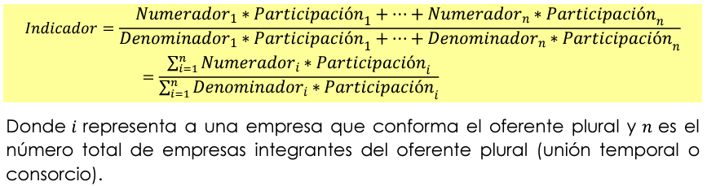

Para el cálculo de los índices de Capital De Trabajo y Patrimonio, Parques Nacionales Naturales de Colombia realizará una sumatoria ponderada, así:
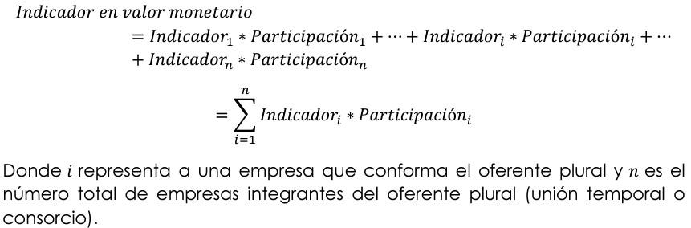

NOTA 4: Para proponentes individuales cuyos Pasivos Corrientes sean igual a cero (0) no se calculará el Índice de Liquidez (IDL), y en este caso el proponente CUMPLE el indicador. Para el cálculo del Índice de Liquidez (IDL) de consorcios o uniones temporales, se aplicará la metodología relacionada en la NOTA 3 del presente numeral. Al respecto, en el caso específico en que todos los proponentes que conforman el consorcio o unión temporal presenten Pasivos Corrientes iguales a cero (0), el proponente plural CUMPLE el indicador.
NOTA 5: Para proponentes individuales que tengan Gastos de Intereses (GI) iguales a cero (0) no se calculará el indicador de Cobertura de Intereses (CI), y en este caso el proponente CUMPLE el indicador; si la Utilidad Operacional (UO) es negativa, el proponente NO CUMPLE con el indicador.
Para el cálculo del indicador de Cobertura de Intereses (CI) de proponentes plurales, en el caso específico en que todos los proponentes que conforman el consorcio o unión temporal presenten Gastos de Intereses GI) iguales a cero (0), el proponente plural CUMPLE el indicador. De igual manera, en el caso específico en que el resultado de la Utilidad Operacional (UO) obtenido después de la aplicación de la metodología de la NOTA 2 del presente numeral, sea negativo, el proponente plural NO CUMPLE con el indicador.
NOTA 6: Para el resultado de los indicadores obtenidos en la verificación, se utilizarán cifras redondeadas a un decimal, así: cuando la centésima del valor sea igual o superior a cinco se aproximará por exceso al número entero siguiente de la décima del valor y cuando la centésima del valor sea inferior a cinco se aproximará por defecto al número entero de la décima del valor.

La siguiente tabla muestra la interpretación de cada uno de los indicadores de capacidad financiera y organizacional que debe contener el RUP y su relación con la probabilidad de riesgo.

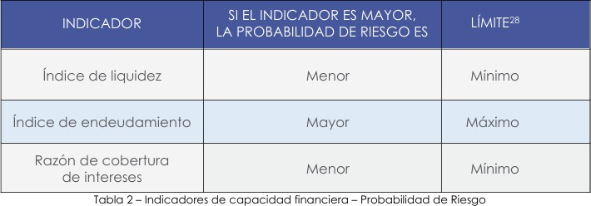

Tomado de: manual para determinar y verificar los requisitos habilitantes en los procesos de contratación.
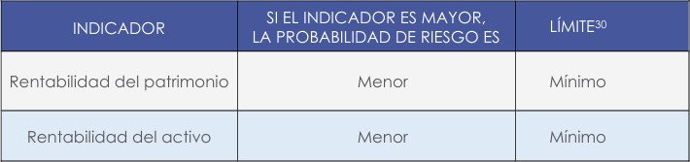

Tomado de: manual para determinar y verificar los requisitos habilitantes en los procesos de contratación.
- CAPACIDAD FINANCIERA

Conforme con lo establecido en el artículo 2.2.1.1.1.5.3 del Decreto 1082 de 2015 y la información previamente analizada en cuanto al comportamiento del sector que obedece a la naturaleza del proceso de contratación, los requisitos habilitantes de Capacidad Financiera (Cf) se sustentan en los siguientes indicadores, los cuales se verificarán con la información reflejada en el RUP:
a) Índice de Liquidez (IDL): Permite establecer la cuantía del activo disponible que soporta las obligaciones a corto plazo. Se determina dividiendo el Activo Corriente (AC) sobre el Pasivo Corriente (PC) y será expresado en veces así:

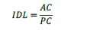
Donde:
IDL = Índice de Liquidez
AC = Activo Corriente
PC = Pasivo Corriente
Condición:
Si el IDL > = (mayor o igual) a 2.1 veces, el proponente se calificará HABILITADO. De igual manera, el proponente con un Pasivo Corriente igual a Cero (0) resultará habilitado (Ver Nota 4).
Si el IDL < (menor) a 2.1 veces, el proponente se calificará NOHABILITADO.
b) Nivel de Endeudamiento (NDE): Define el porcentaje que representa el compromiso con terceros, garantizado en el Activo total monetario. Se determina dividiendo el Pasivo Total sobre el Activo Total, así:
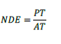
Donde:
NDE = Nivel De Endeudamiento
PT = Pasivo Total
AT = Activo Total
Condición:
● Si el NDE < = (menor o igual) a 70%, el proponente se calificará HABILITADO.
● Si el NDE > (mayor) a 70%, el proponente se calificará NO HABILITADO.

c) Cobertura de Intereses (CI): Refleja la capacidad del proponente de cumplir con sus obligaciones financieras. A mayor cobertura de intereses, menor es la probabilidad de que el proponente incumpla sus obligaciones financieras. Se determina dividiendo la Utilidad Operacional entre los Gastos de Intereses y será expresado en veces así:
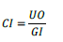
Donde:
CI = Cobertura de Intereses
UO = Utilidad Operacional
GI = Gastos de Intereses
Condición:
● Si la CI > = (mayor o igual) a 1.8 veces, el proponente se calificará HABILITADO. De igual manera, el proponente con una Utilidad Operacional mayor o igual a Cero (0) y que no tenga obligaciones financieras (gastos de intereses) resultará habilitado (Ver Nota 5).
● Si la CI < (menor) a 1.8 veces, el proponente se calificará NO HABILITADO.
d) Capital de trabajo (KW): Representa la liquidez operativa del proponente. Se determina restando del Activo Corriente (AC) el Pasivo Corriente (PC) y será expresado en moneda corriente así:
Donde:
KW = Capital de trabajo
AC = Activo Corriente
PC = Pasivo Corriente
Condición:
Si el KW > = (mayor o igual) al 100% del presupuesto oficial estimado, el proponente se calificará HABILITADO.
Si el KW < (menor) al 100% del presupuesto oficial estimado, el proponente se calificará NO HABILITADO.

INDICADOR | FORMULA | MARGEN SOLICITADO
Liquidez | Activo corriente / Pasivo corriente. | Mayor o igual
Nivel de endeudamiento | Pasivo total / Activo total. | Menor o igual a
Cobertura de intereses (veces) | Utilidad Operacional/Gastos de Intereses | Mayor o igual a
Rentabilidad del Patrimonio | Utilidad Operacional / Patrimonio. | Mayor o igual a
Rentabilidad del Activo | Utilidad Operacional / Activo Total. | Mayor o igual a

CAPACIDAD ORGANIZACIONAL

Conforme con lo establecido en el artículo 2.2.1.1.1.5.2 del Decreto 1082 de 2015, los requisitos habilitantes de Capacidad Organizacional se sustentan en los siguientes indicadores, los cuales se verificarán con la información reflejada en el RUP o en los estados financieros antes citados según sea el caso:
a) Rentabilidad del Patrimonio (ROE): Determina la capacidad de generación de utilidad operacional por cada peso invertido en el patrimonio; a mayor rentabilidad sobre el patrimonio, mayor la rentabilidad de los accionistas y mejor la capacidad organizacional del proponente. Se determina dividiendo la Utilidad Operacional sobre el Patrimonio así:
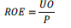
Donde:
ROE = Rentabilidad del Patrimonio
UO = Utilidad Operacional
P = Patrimonio
Condición:
Si la Rentabilidad del Patrimonio > = (mayor o igual) a 6%, el proponente se calificará HABILITADO.
Si la Rentabilidad del Patrimonio < (menor) a 6%, el proponente se calificará NO HABILITADO.
b) Rentabilidad del Activo (ROA): Determina la capacidad de generación de utilidad operacional por cada peso invertido en el activo; a mayor rentabilidad sobre activos, mayor es la rentabilidad del negocio y mejor la capacidad organizacional del proponente. Se determina dividiendo la Utilidad
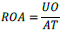
Donde:
ROA = Rentabilidad del Activo
UO = Utilidad Operacional
AT = Activo Total
Condición:
Si la Rentabilidad del Activo > = (mayor o igual) a 5%, la propuesta se calificará HABILITADO.
Si la Rentabilidad del Activo < (menor) a 5%, la propuesta se calificará NO HABILITADO.

INDICADORES DE CAPACIDAD ORGANIZACIONAL
Indicador | Requisito habilitante
Rentabilidad del Patrimonio = Utilidad Operacional / Patrimonio | Mayor o igual a 6%
Rentabilidad del Activo = Utilidad  Operacional / Activo Total | Mayor o igual a 5%

CONCLUSIONES
La estimación del presupuesto oficial para el presente proceso de contratación se desarrolló con base en una metodología técnica, objetiva y verificable, garantizando el cumplimiento de los principios de transparencia, responsabilidad y eficiencia establecidos en el Decreto 1600 de 2024.
La modalidad de selección definida es la Selección Abreviada de Menor Cuantía, conforme al numeral 2 del artículo 2 de la Ley 1150 de 2007 y el Decreto 1082 de 2015, dado que el presupuesto oficial se encuentra dentro del rango establecido por la normativa vigente y no existe Acuerdo Marco de Precios vigente aplicable al objeto del contrato.
El análisis del sector y del mercado incluyó la revisión de procesos similares publicados en las plataformas SECOP I y II y en históricos de FONADE, identificando referentes que comparten similitud en actividades, componentes constructivos y alcance del objeto contractual, aunque con particularidades propias derivadas de la ubicación, logística y condiciones ambientales del proyecto.
De acuerdo con los resultados del análisis técnico y normativo, se proyecta un presupuesto oficial de $ 270.000.000 (Doscientos setenta millones de pesos), valor que incluye costos directos e indirectos (AIU, IVA, impuestos, tasas, estampillas, contribuciones de carácter nacional y/o distrital) y demás costos e impuestos a los que haya a lugar. (ANEXO 4 - PRESUPUESTO OFICIAL).

PROYECTÓ:
Anderson Castellano Yance

